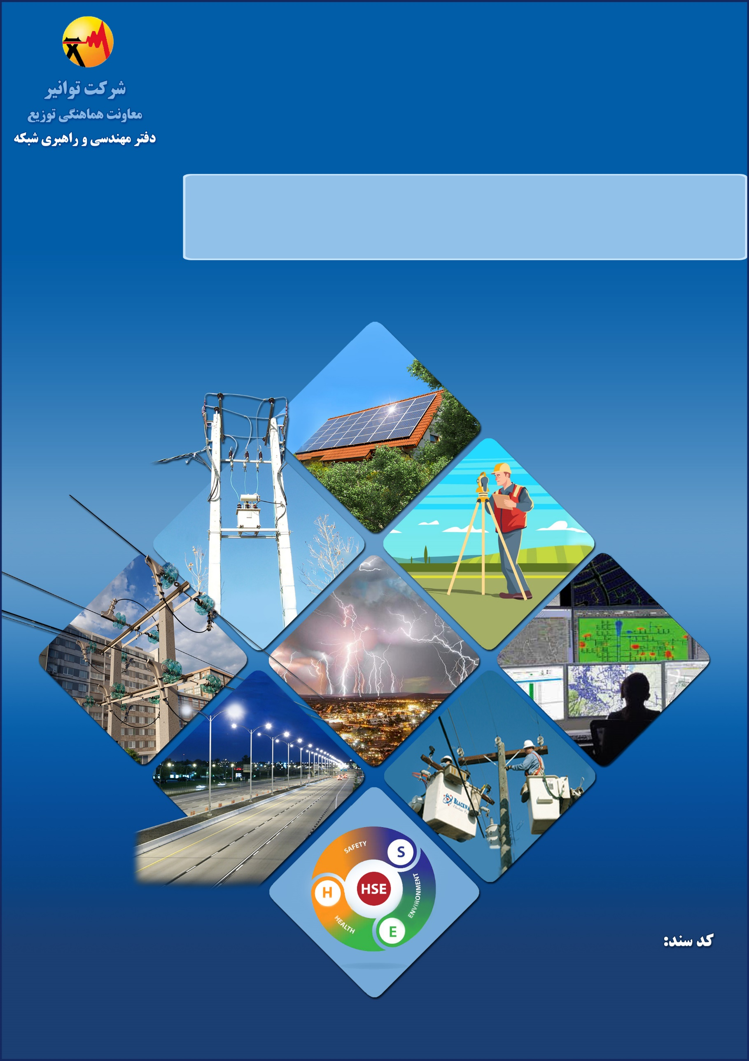

راهنماي بهره‌برداري از منابع توليد پراكنده در حالت‌هاي جدا و متصل به شبكه



شرکت مدیریت تولید، انتقال و توزیع نیروی برق ایران (توانیر)

پیوست ه: راهنماي بهره‌برداري از منابع توليد پراكنده در حالت‌هاي جدا و متصل به شبكه

دریافت کنندگان سند:
- شركت توانير
- شركت مديريت شبكه برق ايران
- سازمان انرژی‌های تجدیدپذیر و بهرهوري انرژي برق
- شركتهاي برق منطقهاي
- شركتهاي توزيع نيروي برق

کد سند | تاریخ تهیه | تاریخ بازنگری | شماره آخرین بازنگری
TAV114-01/03 | اسفند1392 | خرداد 1400 | 02

تهیه کننده | تائید کننده |  | تصویب کننده
مدیر کل دفتر مهندسی و راهبری شبکه مسعود صادقی خمامی |  | معاونت هماهنگی توزیع  غلامعلی رخشانیمهر | مدیرعامل شرکت توانیر  محمدحسن متولیزاده
امضاء: | امضاء: |  | امضاء:

http://www.tavanir.org.ir/dm/dmnezarat/

فهرست مطالب
1- چکیده 1
2- مقدمه 1
3- تعاریف موردنیاز 3
4- بررسی قیود و الزامات فنی بهره‌برداری از منابع تولید پراکنده 5
4-1- منابع تولید پراکنده اینورتری (از نوع فتوولتاییک) 5
4-1-1- مقدمه 5
4-1-2- چگونگی در مدار آوردن منابع تولید پراکنده اینورتری 6
4-1-3- تشخیص حالت جزیره 9
4-1-4- اتصال مجدد سیستم فتوولتاییک به شبکه بعد از رفع خطای شبکه و سنکرون شدن با آن 11
4-1-5- مدهای بهره‌برداری منابع تولید پراکنده اینورتری 11
4-1-6- نحوه اتصال نیروگاه خورشیدی به شبکه 12
4-1-7- اینورترهای نیروگاه خورشیدی 13
4-2- منابع تولید پراکنده غیراینورتری 20
4-2-1- نکات مربوط به بهره‌برداری منابع تولید پراکنده از نوع CHP 20
4-2-1-1- اصول بهره‌برداری از نیروگاه CHP 20
4-2-1-2- استراتژی کنترل نیروگاه CHP 21
4-2-1-3- سیستم‌های توزیع‌شده برای کنترل کلی نیروگاه 22
4-2-1-4- خاموشی‌های مدیریت‌شده و برنامه‌ریزی‌شده نیروگاه 22
4-2-1-5- آموزش کارکنان 22
4-2-1-6- موارد ایمنی مرتبط با بهره‌برداری نیروگاه 23
4-2-2- نکات مربوط به بهره‌برداری منابع تولید پراکنده از نوع نیروگاه‌های بادی 23
4-2-2-1- مقدمه 23
4-2-2-2- الزامات پايش و كنترل توربین‌های بادي 24
4-2-2-3- ثبت وقایع 24
4-2-2-4- توقف اضطراری 25
4-2-2-5- قطع توان 26
4-2-3- چگونگی در مدار آوردن منابع تولید پراکنده غیراینورتری 27
4-2-3-1- اتصال منبع تولید پراکنده خاموش به شبکه 29
4-2-3-2- منبع تولید پراکنده در حال کار به‌صورت مستقل و اتصال آن به شبکه برق 32
4-2-3-3- مودهای بهره‌برداری از منابع تولید پراکنده غيراينورتري 36
5- موارد و نکات مشترک میان منابع تولید پراکنده اینورتری و غیراینورتری 37
5-1- تأمین مصارف داخلی منابع تولید پراکنده 37
5-2- تشکیل جزایر ناخواسته در شبکه 38
5-3- نگرانی‌های سیستم توزیع محلی 39
5-4- نحوه هماهنگی و تعامل بین بهره‌بردار شبکه و اپراتور منبع تولید پراکنده 40
5-4-1- اپراتور مولد تولید پراکنده 40
5-4-2- ورود و خروج مولد در شبکه توزیع 41
5-4-3- هماهنگی در هنگام انجام مانور در شبکه و نیروگاه تولید پراکنده 42
5-4-4- اطمینان از ارسال مطمئن فرمان قطع و بازشدن کلید 43
5-4-5- به‌کارگیری مسیرهای متفاوت در مدارات حفاظتی 43
5-4-6- نیازمندی‌های سیستم حفاظتی مرتبط با بهره‌برداری 44
5-4-7-بخش اتوماسیون، مانیتورینگ و چگونگی ارتباط با مرکز کنترل و دیسپاچینگ 45
5-4-7-1- سیستم‌های مانیتورینگ در نیروگاه‌های فتوولتاییک (PV) 45
5-4-7-2- سیستم‌های مانیتورینگ در نیروگاههای CHP 47
5-4-7-3- فراهم‌سازی بسترهاي مخابراتي 47
6- الزامات فنی ایمنی بهره‌بردار شبکه در هنگام وقوع حوادث مرتبط با منابع تولید پراکنده 49
6-1- الزامات ایمنی عمومی 49
6-2- مسائل ایمنی جزیره‌ای شدن 52

فهرست اشكال
شکل (‏4-1): اینورتر تریستوری کموتاسیون خطی 5
شکل (‏4-2): اینورتر تریستوری مدولاسیون پهنای پالس 6
شکل (‏4-3): در مدار آوردن منابع تولید پراکنده اینورتری 8
شکل (‏4-4): نیروگاه تولید پراکنده اینورتری 9
شکل (‏4-5): جمع آوری داده ها توسط ثبات SolarInfo از طریق RS485 17
شکل (‏4-6): جمع آوری داده توسط PC از طریق باس RS485 18
شکل (‏4-7): جمع آوری داده ها توسط ثبات SolarInfo و PC از طریق باس RS485 18
شکل (‏4-5): مودهای عملکرد موازی و جزیرهای 28
شکل (‏4-6): حالت های ممکن برای در مدار آوردن منابع تولید پراکنده غیراینورتری 28
شکل (‏4-7): نیروگاه تولید پراکنده بدون بار محلی 30
شکل (‏4-8): نیروگاه تولید پراکنده همراه با بار محلی (بدون ترانسفورماتور اختصاصی) 31
شکل (‏4-9): نیروگاه تولید پراکنده همراه با بار محلی (با ترانسفورماتور اختصاصی) 33
شکل (‏4-10): سنکرون کردن منبع تولید پراکنده دارای بار محلی با شبکه (بدون ترانسفورماتور اختصاصی) 34
شکل (‏4-11): سنکرون کردن منبع تولید پراکنده دارای بار محلی با شبکه 35
شکل (‏5-1): مدار معادل تک خطی فیدرهای خروجی پست 38
شکل (‏5-2): لاجیک قطع بریکر فیدرهای نیروگاه 39

فهرست جداول
جدول (‏4-1): معیار و محدوده های مجاز جهت سنکرون کردن مبدل سیستم فتوولتاییک به شبکه 11
جدول (‏4-2): مراحل شروع به کار نیروگاه فتوولتاییک متصل به شبکه 12
جدول (‏4-3): مراحل خاموش‌سازی نیروگاه فتوولتاییک متصل به شبکه 13
جدول (‏4-4): مراحل روشن نمودن اینورتر در یک نیروگاه نمونه 19
جدول (‏4-5): مراحل خاموش نمودن اینورتر در یک نیروگاه نمونه 19

چکیده
در سالهاي اخير به دليل مزايايي كه استفاده از منابع توليد پراكنده به همراه دارد استفاده از اين نيروگاه‌هاي كوچك جهت پاسخگويي به نياز مصرف رشد چشمگيري داشته است. درعین‌حال، اتصال اين منابع به شبكه متوليان شركتهاي برق را نيز با چالشهايي مواجه كرده است. چالش‌هایی مانند چگونگي نحوه اتصال اين منابع به شبكه، نحوه تأثيرگذاري اين منابع بر هماهنگي حفاظتي تجهيزات به‌کاررفته در شبكه، ميزان تأثيرگذاري اين منابع بر پارامترهاي شبكه، ميزان تأثيرگذاري اين منابع بر نحوه بهرهبرداري از شبكه برق و ... كه همگي نيازمند انجام بررسيهاي دقيق و فني ميباشند.
بعدازاینکه جهت اتصال منابع توليد پراكنده به شبكه تمام بررسي‌های فني لازم انجام گرديد و شرايط مناسب و تجهيزات فني مناسب جهت برقراري اتصال اين منابع به شبكه فراهم گرديد و مجموعه محرك اوليه و ژنراتور به همراه تجهيزات جانبي موردنیاز جهت اتصال به شبكه در محل موردنظر نصب گرديدند، در صورت موفقيتآميز بودن تست‌های مختلف راهاندازي و اتصال اين منابع به شبكه اجازه اتصال و بهرهبرداري از منابع توليد پراكنده داده ميشود. در اين مرحله، چالش بسيار مهم پیش‌روی بهرهبرداران شبكه، چگونگي بهرهبرداري از شبكه و همچنين مولدهاي پراكنده در شرايط مختلف شبكه است كه نيازمند تدوين دستورالعمل مجزايي براي بهرهبرداري از شبكه در حضور مولدهاي پراكنده و در نظر گرفتن الزامات و قيود فني بهرهبرداري از اين منابع توليد پراكنده است.
اپراتور مولد پراكنده نيز بايد در شرايط مختلف بهرهبرداري از اين مولدها كاملاً با بهرهبردار شبكه هماهنگ باشد و جهت ايجاد اين هماهنگي اين راهنما تهیه‌شده و در اختيار اپراتور مولد و بهرهبردار شبكه قرار ميگيرد كه بايد نحوه تعامل اپراتور مولد با بهرهبردار شبكه در شرايط مختلف بهرهبرداري از مولد و شبكه و مواردي كه هر يك بايد به‌منظور بهرهبرداري ايمن و مطمئن از شبكه رعايت كنند، را پوشش دهد. نکته مهم در این رابطه تفکیک وظایف بهرهبردار DG از بهرهبردار شبکه در عین لزوم هماهنگی با یکدیگر است.
شایان‌ذکر است در این راهنما، که پیوست (ه) دستورالعمل اتصال منابع تولید پراکنده به شبکه می‌باشد، صرفاً الزامات و قیود فنی بهرهبرداری از مولدهای پراکنده و نحوه تعامل اپراتور مولد با بهرهبردار شبكه و بالعكس مدنظر بوده و اين راهنما ميتواند از طرف شرکت‌های برق در اختيار صاحبان DG قرار گيرد.

مقدمه
استفاده از منابع تولید پراکنده برای تولید انرژی الکتریکی در سیستمهای قدرت در چند سال اخیر رشد چشمگیری داشته است. قابلیتهای متنوعی که تولید پراکنده ایجاد نموده است ازجمله دلایل اصلی تمایل به نصب و بهرهبرداری از این منابع در شبکه محسوب میشود. این قابلیتها عبارت‌اند از: افزایش راندمان تولید، افزایش ضریب اطمینان در پدافند غیرعامل، کاهش تلفات سیستم، کاهش سرمایهگذاری اولیه و ... .
به جهت هماهنگی و یکسانسازی نحوه اتصال این منابع به شبکه، بهرهبرداری از شبکه به همراه منابع تولید پراکنده میبایست به بهترین نحو ممکن انجام شود بدون این‌که تهدیدی از سوی این منابع برای شبکه ایجاد گردد.
بهرهبرداری از منابع تولید پراکنده در شبکههای برق شامل قیود و الزامات فنی متعددی است که در نظر گرفتن و رعایت این قیود در بهرهبرداری ایمن از این مولدها در شبکه بسیار اثرگذار است.
به‌طورکلی، در هنگام اتصال و بهرهبرداری از منابع تولید پراکنده، اهداف زیادی میبایست تأمین گردد که برخی از مهمترین آن‌ها عبارتند از:
- فراهم آوردن ایمنی لازم برای پرسنل شرکت برق که بر روی شبکه کار میکنند.
- فراهم آوردن ایمنی لازم برای مشترکین شرکت برق
- فراهم آوردن حفاظت مناسب و حداقل کردن خساراتی که ممکن است به شبکه یا تجهیزات مشترکین وارد آید.
- اطمینان از بهرهبرداری مناسب به‌منظور حداقل کردن تأثیرات منفی وارد بر شبکه برق و عملکرد تجهیزات سایر مشترکین
همانطور که عنوان شد برای بهرهبرداری مناسب از منابع تولید پراکنده به‌صورت موازی با شبکه قدرت، لازم است که مجموعهای از زیرساختهای فنی مناسب فراهم گردد که در مرحله طراحیهای مهندسی میبایست درنظرگرفته شوند. همچنین یک سری قیود بهرهبرداری نیز وجود دارند که باید در شرایط مختلف بهرهبرداری منظور شوند که مهمترین آن‌ها عبارتند از:
- چگونگی و نحوه ارتباط اپراتور مولد با بهرهبردار شبکه در موقعیت‌های مختلف مثل تعمیرات در شبکه و نیروگاه تولید پراکنده، انجام مانور در شبکه، بروز خطا در شبکه، خروجهای اضطراری و یا برنامه‌ریزی‌شده و ...
- محدودیتهای فیزیکی بهرهبرداری از نیروگاه تولید پراکنده مثل زمان موردنیاز برای راهاندازی مجدد، نرخ افزایش بارگذاری و ..
- تعیین استراتژیهای مختلف بهرهبرداری از مولدهای پراکنده (بهره‌برداری موازی با شبکه، تغذیه بار محلی به‌صورت مجزا از شبکه و ...)
- تعیین سلسله‌مراتب و مراحل سنکرون کردن مولد پراکنده با شبکه در سناریوهای مختلف بهرهبرداری از این منابع
در صورت موفقیتآمیز بودن تستهای مختلف راهاندازی و اتصال منابع تولید پراکنده به شبکه، اجازه اتصال و بهرهبرداری از منابع تولید پراکنده صادر میشود. در این مرحله، چالش بسیار مهم برای بهرهبرداران شبکه، چگونگی بهرهبرداری مناسب از شبکه و همچنین مولدهای پراکنده در شرایط مختلف شبکه است که نیازمند ایجاد دستورالعمل مجزایی برای بهرهبرداری از شبکه در حضور مولدهای پراکنده و درنظرگرفتن الزامات و قیود فنی بهرهبرداری از این منابع تولید پراکنده است.
اپراتور نیروگاه تولید پراکنده نیز باید در شرایط مختلف بهرهبرداری از این مولدها کاملاً با بهرهبردار شبکه هماهنگ باشد و جهت ایجاد این هماهنگی این دستورالعمل آماده‌شده و در اختیار اپراتور مولد و بهرهبردار شبکه قرار میگیرد که باید نحوه تعامل اپراتور مولد با بهرهبردار شبکه در شرایط مختلف بهرهبرداری از مولد و شبکه و مواردی که هر یک باید به‌منظور بهرهبرداری ایمن و مطمئن از شبکه رعایت کنند را دربرداشته باشد. قابل‌ذکر است که در این دستورالعمل صرفاً الزامات و قیود فنی بهرهبرداری از مولدهای پراکنده و نحوه تعامل اپراتور مولد با بهرهبردار شبکه و بالعکس مدنظر است.
نکته: رعایت کلیه الزامات «دستورالعمل ثابت بهره‌برداری شبکه‌های فشار متوسط» برای مولدهایی که به شبکه فشار متوسط اتصال می‌یابند تحت نظارت امور دیسپاچینگ شرکت برق مربوطه الزامی است.
نکته: رعایت الزامات بهره‌برداری و نگهداری مطابق دستورالعمل‌های داخلی شرکت برق در زمینه رلیاژ، اتوماسیون و پست پاساژ ضروری است.

تعاریف موردنیاز
برخی از کلمات کلیدی استفاده‌شده در این گزارش به شرح زیر است:
نقطه اتصال مشترک: در متون لاتین با عنوان PCC معرفی‌شده است و به مفهوم محلی است که منبع تولید پراکنده و بار محلی آن را به شبکه سراسری متصل نموده یا با قطع کلید موجود در این محل میتوان مولد را به‌صورت جزیرهای بهرهبرداری نمود. در واقع محلی است که امکان تغذیه بار الکتریکی به‌صورت مشترک از طریق منبع تولید پراکنده و شبکه توزیع/فوق توزیع وجود دارد.
مولد تولید پراکنده: شامل مولد و یا مجموع مولدهای تولید پراکنده موازی با یکدیگر است که میتواند از نوع اینورتری و یا غیراینورتری (ژنراتور سنکرون) باشد.
کارشناس کنترل شبکه: در این گزارش به فردی اطلاق میشود که مسئولیت‌های جاری در مرکز کنترل دیسپاچینگ توزیع بر عهده او است که از کارشناس کنترل شبکه استفاده میشود.
مسئول مانور: به فردی اطلاق میشود که تحت امر کارشناس کنترل و هدایت شبکه مستقر در مرکز کنترل امور دیسپاچینگ توزیع انجام‌وظیفه مینماید.
اپراتور مولد (نیروگاه): فرد معرفی‌شده توسط سرمایهگذار که به‌عنوان نماینده تامالاختیار وی در ارتباط با مرکز کنترل بوده و وظیفه بهرهبرداری از منبع تولید پراکنده و اجرای فرامین کنترلی در شبکه محلی مربوط به مولد را دارا است.
بار محلی: به بار خصوصی یا مشترکین عمومی شبکه توزیع اطلاق میشود که پس از بازکردن کلید نقطه اتصال مشترک میتواند در صورت وجود شرایط فنی، توسط مولد تولید پراکنده به‌صورت جزیرهای تغذیه شوند.
جزیره: به قطع ارتباط و قطع تغذیه مجموعهای از شبکه برق (بالاتر از نقطه PCC) با شبکه سراسری و تغذیه این بخش از شبکه برق توسط منابع تولید پراکنده اطلاق میشود که به دلیل از دست رفتن توان یا به دلیل از دست رفتن خطوط ارتباطی ایجاد میشود. باید توجه داشته شود كه تغذيه اين بخش جداشده از شبكه توسط منبع توليد پراكنده مجاز نیست. شایان‌ذکر است که تغذیه بار محلی توسط منبع تولید پراکنده (نیروگاههای خود تأمین) در صورت قطع ارتباط با شبکه سراسری، جزیره محسوب نمي‌شود.

در بخش بعدی قیود و الزامات فنی بهرهبرداری از منابع تولید پراکنده به‌طور مشروح مورد تحلیل قرار میگیرد.

بررسی قیود و الزامات فنی بهرهبرداری از منابع تولید پراکنده
در این قسمت به بررسی الزامات و قیود موردنیاز در بهرهبرداری از منابع تولید پراکنده پس ‌از انجام تستهای مختلف راهاندازی در اتصال به شبکه پرداخته میشود. به دلیل ماهیت منابع تولید پراکنده، این بخش به دو قسمت تقسیم‌شده است. بدین معنی که ابتدا مولدهای پراکنده اینورتری از دیدگاه بهرهبرداری مورد تحلیل و بررسی قرار میگیرند، سپس مراحل و نکات بهرهبرداری مربوط به منابع غیراینورتری توضیح داده میشود.
  - منابع تولید پراکنده اینورتری (از نوع فتوولتاییک)

مقدمه
نیروگاههای خورشیدی به دلیل اینکه از توان تابشی خورشید برای تولید برق استفاده می‌کنند و مقدار توان تولیدی آن‌ها وابستگی شدیدی به شرایط آب و هوایی و زمان در طول روز دارد، جزء نیروگاه‌های غیرقابل اتکا محسوب می‌شوند.
یکی از مهم‌ترین اجزای سیستم خورشیدی متصل به شبکه، تجهیز تبدیل برق جریان مستقیم خروجی از آرایه خورشیدی به برق متناوب برای تغذیه شبکه توزیع است. اینورترها برای تحقق این امر مورداستفاده قرار می‌گیرند. دو نوع اصلی اینورترها، اینورترهای تریستوری کموتاسیون خطی و اینورترهای منبع ولتاژ مدولاسیون پهنای پالس می‌باشند. در شکل‌های (4-1) و (4-2) این دو نوع اینورتر نمایش داده‌شده است.

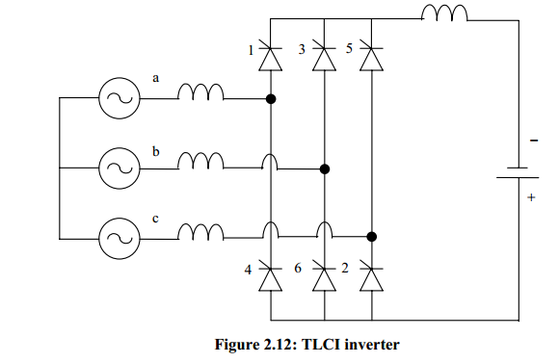
شکل (‏4-1): اینورتر تریستوری کموتاسیون خطی
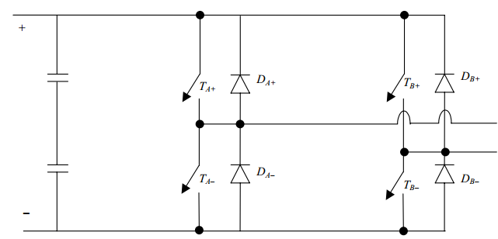
شکل (‏4-2): اینورتر تریستوری مدولاسیون پهنای پالس
در بسیاری از سیستم‌های فتوولتاییک موجود به دلیل قیمت متعادل، سطوح توان بالا و آشنایی با تکنولوژی از اینورترهای کموتاسیون خط استفاده می‌شود. اگر این اینورترها به‌صورت مستقیم به آرایه خورشیدی متصل شوند، جریان کشیده شده از آرایه می‌تواند با تغییر زاویه آتش کنترل شود. این نوع از اینورترها به‌صورت رایج در سیستم‌های خورشیدی متصل به شبکه استفاده می‌شوند.
توسعه تجهیزات IGBT و ماسفت به سمت توان‌های بالاتر به همراه کنترل زمان حقیقی سریع به استفاده روزافزون اینورترهای منبع ولتاژ مدولاسیون پهنای پالس سینوسی در سیستم‌های فتوولتاییک منجر شده است. انعطاف‌پذیری بیشتر و استفاده از میکروپروسسورها، فرصت استفاده از این نوع اینورترها را برای کاربردهای خاص به‌صورت آسان و مناسب فراهم کرده است. در این نوع اینورترها مقدار ولتاژ مستقیم ورودی ضرورتاً ثابت است و امکان کنترل ولتاژ و فرکانس خروجی وجود دارد. این ویژگی با مدولاسیون پهنای پالس سوئیچ‌ها حاصل می‌شود که به این نوع اینورترها، اینورتر مدولاسیون پهنای پالس گفته می‌شود.

چگونگی در مدار آوردن منابع تولید پراکنده اینورتری
چگونگی سنکرون کردن و وارد مدار نمودن منابع تولید پراکنده از موارد ضروری و مهمی است که اپراتور نیروگاه باید توجه داشته باشد. موارد زیر در شیوه به مدار آوردن یا اتصال به شبکه منبع تولید پراکنده اثرگذار هستند:
- اتصال مولد به شبکه از حالت خاموش یا اتصال مولد در حال کار به شبکه
- وجود یا عدم وجود بار محلی
- در صورت وجود داشتن بار محلی، وجود یا عدم وجود ترانسفورماتور مستقل برای بار

نیروگاه‌های خورشیدی به‌صورت کلی برای تولید و تزریق توان به شبکه برق طراحی می‌شوند. درواقع به دلیل رویکرد اقتصادی به این نیروگاه‌های فتوولتاییک، این نیروگاه‌ها به‌صورت متصل به شبکه مورد بهرهبرداری قرار می‌گیرند و در زمانی که شبکه دچار اختلال می‌شود و قادر به تأمین توان انرژی الکتریکی به مصرفکنندگان خود نیست، نیروگاه خورشیدی نیز بلافاصله تزریق توان به شبکه را متوقف می‌کند. درواقع زمانی این نیروگاهها توجیه اقتصادی دارند که برق تولیدی خود را به شبکه به فروش برسانند. ازاین‌رو این نیروگاه‌ها بار محلی ندارند.
از سوی دیگر در این دستورالعمل، هدف بهرهبرداری از منابع تولید پراکنده به‌صورت نیروگاهی است و مولدهای اینورتری به‌صورت کارکرد جزیرهای و مستقل موضوع بحث نیست. معمولاً کارکرد این نوع منابع به یکی از کاربردهای متصل و یا منفصل بررسی میشود. درواقع کارکرد این نوع منابع به اینورترهای مورداستفاده در این نوع نیروگاهها بستگی دارد که معمولاً یا به‌صورت متصل به شبکه و یا به‌صورت منفصل از شبکه مورد بهرهبرداری قرار میگیرند.
اینورترها معمولاً به دو نوع تقسیم‌بندی می‌شوند: اینورترهای متصل به شبکه (سنکرون با شبکه) و اینورترهای منفصل از شبکه (جدا از شبکه). در اینورترهای متصل به شبکه، شبکه ولتاژ و فرکانس را کنترل می‌کند. این اینورترها برای تحویل توان به شبکه طراحی می‌شوند و شامل بسیاری از توابع حفاظتی نیز هستند که به‌طور مرسوم توسط رله‌های حفاظتی انجام می‌شود. این توابع شامل سنکرونیزاسیون، حفاظت اضافه/کاهش ولتاژ و حفاظت فرکانسی می‌باشند. تحویل توان به شبکه نیازمند به یک اینورتر متصل به شبکه است، اگرچه، اکثر این اینورترها نمی‌توانند بدون اتصال به شبکه عملکرد داشته باشند و در صورت از دست دادن شبکه خاموش می‌شوند. به همین دلیل است که بیشتر این نوع اینورترها از جزیره‌سازی عمدی پشتیبانی نمی‌کنند.
اینورترهای منفصل از شبکه فرکانس و ولتاژ خود را تنظیم می‌کند و بدون اتصال به شبکه عملکرد خواهد داشت. بعضی از اینورترها به شبکه اجازه می‌دهند که به‌عنوان پشتیبان تولید تجدیدپذیر باشند (یا برعکس، به تولیدات تجدیدپذیر این اجازه را می‌دهند که به‌عنوان پشتیبان برای حالتی که شبکه وجود ندارد باشند.) اما اینورتر نمی‌تواند به‌صورت موازی با شبکه کار کند، چه اینورتر توان را به بارهای AC تغذیه نماید یا شبکه توان را تأمین نموده و اینورتر خاموش باشد. در بسیاری از حالات، اینورترهای منفصل از شبکه با ترمینال‌های اتصال به شبکه اجازه جزیره‌سازی عمدی را به شبکه خواهند داد.
کارکرد منفصل از شبکه نیروگاههای فتوولتاییک (اینورتری) نیاز به دستورالعمل دیگری برای بهره‌برداری دارد. درنتیجه، در بهرهبرداری از منابع تولید پراکنده اینورتری (به‌طور مثال فتوولتاییک)، بار محلی جایی ندارد و تنها طبق شکل (4-3) حالت بدون بار محلی بحث میشود.

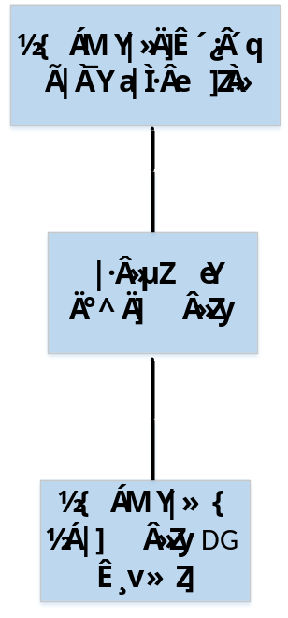
شکل (‏4-3): در مدار آوردن منابع تولید پراکنده اینورتری
برای روشنکردن اینورتر به‌منظور تزریق توان به شبکه، ابتدا باید قسمت جریان متناوب اینورتر به شبکه وصل شود تا بتواند عمل نمونه‌برداری را انجام دهد. با اتصال سمت متناوب اینورتر به شبکه و روشن نمودن اینورتر، اینورتر می‌تواند جریان با فرکانس شبکه را به شبکه تزریق کند. درواقع واحد سنکرونسازی در داخل اینورترهای متصل به شبکه تعبیه‌شده است. همانطور که در شکل (4-4) نشان داده‌شده است و با توجه به اینکه بار محلی برای نیروگاه وجود ندارد، درصورتی‌که اپراتور نیروگاه بخواهد نیروگاه را وارد شبکه نماید، ابتدا مجموعه ترانسفورماتور را باید برق‌دار نماید. پس‌ازآن مقادیر نامی ولتاژ و فرکانس توسط اینورترها بررسی می‌گردند و سایر تنظیمات نیز مطابق دستورالعمل راهاندازی که توسط سازنده ارائه‌شده و مورد تأیید بهرهبردار شبکه است انجام می‌گیرد. مطابق با روالي كه بيان شد مي‌بايست ابتدا همانطور که در شکل نشان داده‌شده است، با هماهنگی بهرهبردار شبکه و اپراتور نیروگاه کلید نقطه اتصال مشترک بسته ‌شود. برای بستن کلید اجازه بهرهبردار شبکه و اپراتور شبکه موردنیاز است. بعد از بسته شدن کلید PCC کلید شماره 2 بسته می‌شود و ترانسفورماتور متصل‌کننده DGبه شبکه برقدار می‌شود، سپس کلید شماره 3 که کلید مربوط به اینورترها است بسته می‌شود. در چنین شرایطی، اینورتر شروع به بررسی مقادیر شبکه نموده و در صورت فراهم بودن شرایط سنکرون، با روشن کردن اینورتر به‌طور اتوماتیک شروع تزریق جریان به شبکه را برای خروجی خود ارسال می‌کند.

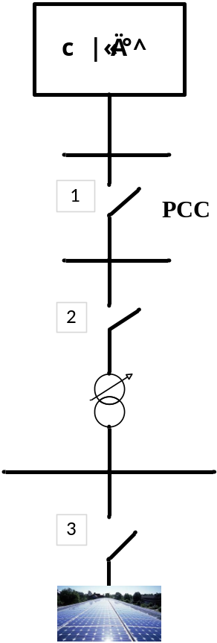
شکل (‏4-4): نیروگاه تولید پراکنده اینورتری

تشخیص حالت جزیره
چنانچه شبکه قطع گردد و سیستم فتوولتاییک بدون حضور شبکه به تغذیه بارهای موجود در شبکه ادامه دهد، گفته می‌شود سیستم به‌صورت جزیره‌ای عمل می‌کند. کارکرد جزیره‌ای امری نامطلوب است و مبدل الکترونیک قدرت سیستم فتوولتاییک متصل به شبکه مجاز به عملکرد به‌صورت جزیره‌ای نیست.
سیستم فتوولتاییک متصل به شبکه، تولیدکننده کوچکی است که امکان حفظ ولتاژ و فرکانس نامی و مجاز شبکه را ندارد. بنابراین امکان آسیب رسیدن به بارهای موجود در شبکه در عملکرد جزیره‌ای وجود دارد. ممکن است شبکه به‌منظور رسیدگی و تعمیرات موردنیاز قطع گردد. در این حالت چنانچه سیستم فتوولتاییک به کار خود ادامه دهد، برای کارگرانی که انتظار قطع کامل شبکه را دارند خطر ایجاد می‌نماید. از سوی دیگر سیستم فتوولتاییک متصل به شبکه، همواره فرکانس خود را همزمان با فرکانس شبکه می‌نماید. اما شبکه خود را با سیستم فتوولتاییک همزمان نمی‌کند. بنابراین کارکرد جزیره‌ای می‌تواند در راه‌اندازی مجدد شبکه در سیستم فتوولتاییک ایجاد اختلال کند.
به‌طورکلی حفاظت‌های متداول در این زمینه به دو دسته حفاظت‌های غیرفعال و فعال تقسیم می‌شوند. حفاظت‌های غیرفعال پارامترهایی از شبکه را نظیر ولتاژ و فرکانس بررسی می‌نمایند. در اکثر موارد کنترل ولتاژ و فرکانس شبکه برای تشخیص جزیره کافی است. اما مواردی وجود دارد که این دو حفاظت موفق به تشخیص کارکرد جزیره‌ای نشده‌اند. برای پرهیز از چنین مواردی حفاظت‌های فعال پیشنهاد می‌شوند. حفاظت‌های فعال با اعمال تغییرات یا اغتشاشاتی به شبکه، با بررسی پاسخ حاصله سعی در تشخیص عملکرد جزیره‌ای دارند. ممکن است انجام این عمل توسط مدار قدرت صورت نگیرد و مدار حفاظتی بین سیستم فتوولتاییک و شبکه وظیفه تشخیص عملکرد جزیره‌ای و تصمیم به توقف تولید توان را به عهده داشته باشد.
یکی از متداول‌ترین روش‌های حفاظت فعال تشخیص عملکرد جزیره‌ای، روشی است که با نام MSD یا ENS شناخته می‌شود. این روش مورد تأیید استاندارد DIN-VDE-0126 است و در بسیاری از نمونه‌های صنعتی تولید انبوه مورداستفاده قرارگرفته است. طرح MSD از دو کلید یا رله سری تشکیل‌شده است که به‌صورت مستقل فرمان داده می‌شوند. هر یک از این دو کلید باید به‌صورت پیوسته ولتاژ، فرکانس و امپدانس اندازه‌گیری شده را نظارت کنند. در این روش جریان کوچکی به شبکه اعمال‌شده و تغییر امپدانس متناوب مشاهده می‌گردد.

اتصال مجدد سیستم فتوولتاییک به شبکه بعد از رفع خطای شبکه و سنکرون شدن با آن
هنگامی‌که خطا در شبکه به وجود می‌آید، سیستم فتوولتاییک خود را از شبکه قطع می‌نماید تا اینکه ولتاژ و فرکانس دوباره حداقل برای 5 دقیقه در محدوده مجاز خود قرار بگیرند. بعد از این مدت، سیستم فتوولتاییک اجازه خواهد داشت که به‌طور اتوماتیک به شبکه وصل شود.
استاندارد IEEE1547 محدوده‌های مجاز مبدل الکترونیک قدرت جهت سنکرون شدن با شبکه را تعیین کرده است که در جدول (4-1) نشان داده‌شده است. درصورتی‌که محدوده‌های مجاز رعایت نشده باشد، مبدل سیستم فتوولتاییک اجازه اتصال به شبکه را ندارد.
جدول (‏4-1): معیار و محدودههای مجاز جهت سنکرون کردن مبدل سیستم فتوولتاییک به شبکه
اختلاف زاویه ولتاژ (درجه) | اختلاف ولتاژ(%) | اختلاف فرکانس (Hz) | کلاس منبع تولید پراکنده
20 | 10 | 3/0 | کلاس‌های 1 و 2  (کمتر از 200 کیلووات)
15 | 5 | 2/0 | کلاس 3  (200 کیلووات تا 1 مگاوات)
10 | 3 | 1/0 | کلاس‌های 4 و 5  (1 مگاوات تا 25 مگاوات)

مدهای بهره‌برداری منابع تولید پراکنده اینورتری
نیروگاههای انرژی تجدیدپذیر به‌ویژه نیروگاه خورشیدی همواره طوری طراحی می‌شوند که حداکثر توان تولیدی ممکن را به شبکه تزریق کنند. این نیروگاهها به‌صورت ضریب توان ثابت بهره‌برداری می‌شوند. معمولاً ضریب توان مبدل‌های الکترونیک قدرت سیستم‌های فتوولتاییک متصل به شبکه نزدیک به یک طراحی می‌گردد. برخی از عناصر این مبدل‌های الکترونیک قدرت، مانند فیلتر خروجی و ترانسفورماتور، بارهای راکتیو ثابت و کوچکی هستند که ممکن است در توان‌های کم، ضریب توان مجموعه را کاهش دهند. درحالی‌که در توان نامی ضریب توان نزدیک به یک است. البته بعضی از سیستم‌های فتوولتاییک به‌منظور جبران‌سازی توان راکتیو خطوط شبکه، می‌توانند با برنامه‌ریزی قبلی خارج از محدوده ذکرشده کار کنند. الزامات ضریب توان برای این مولدها بدین گونه است که اگر توان تولیدی سیستم فتوولتاییک بیشتر از 10% توان نامی ‌آنها باشد، ضریب توانشان باید در محدوده‌ی بیشتر از 95/0 (پس‌فاز و یا پیش‌فاز) قرار بگیرد.

نحوه اتصال نیروگاه خورشیدی به شبکه

4-1-6-1- روشن کردن نیروگاه خورشیدی
به‌منظور روشن نمودن نیروگاه ابتدا باید هماهنگی با اپراتور شبکه و رعایت کلیه نکات ایمنی انجام گیرد. سپس ترانسفورماتور مربوطه برق‌دار شده و درنهایت طبق دستورالعمل تهیه‌شده اینورتر متصل به شبکه روشن شود. قبل از روشن کردن اینورتر باید به مسائل زیر دقت شود:
- کلیه اصول و الزامات ایمنی در کار رعایت گردد.
- اتصالات محکم باشند و اتصال زمین برقرار باشد.
- اتصال بخش dc ازنظر پلاریته درست صورت گرفته باشد و مقدار مناسب برای کارکرد اینورتر داشته باشد.
- توالی فاز شبکه درست بوده و ولتاژ آن در بازه عملکرد اینورتر باشد.
در مرحله بعدی، ابتدا کلید سمت MV متصل می‌شود و ترانسفورماتور برق‌دار می‌شود، سپس کلید سمت LV برق‌دار می‌شود و درنهایت اینورتر فتوولتاییک طبق دستورالعمل خاص خود روشن می‌شود. در جدول (4-2) رویه روشن کردن نیروگاه بیان‌شده است. برای انجام مراحل زیر، استفاده از تجهیزات حفاظت فردی و گروهی متناسب با کار ازجمله استفاده از دستکش عایق و کفش عایق مخصوص 20 کیلوولت، کلاه ایمنی کلاس E ، نقاب محافظ صورت، فرش عایق و ... ضروری است.
جدول (‏4-2): مراحل شروع به کار نیروگاه فتوولتاییک متصل به شبکه
 | مراحل روشن کردن نیروگاه
 | عملکرد | نمایشگر | توضیحات
1 | از خاموشی تمامی اینورترها مطمئن شوید
2 | به تابلوی LV مراجعه کنید و از قطع بودن کلید اصلی مطمئن شوید
3 | به تابلوی MV مراجعه کنید و از قطع بودن کلید اصلی مطمئن شوید | تمامی آمپرمترها روی صفر هستند و نمایشگر دژنکتور روی OFF قرار دارد
4 | با رعایت نکات ایمنی روی فرش عایق قرار بگیرید و دکمه START را فشار دهید | نوسان سریع روی عقربه آمپرمتر مشاهده می‌شود و دوباره عقربه‌ها روی صفر می‌ایستند | ارتعاش ترانس به گوش می‌رسد
5 | به تابلوی LV مراجعه کنید و کلید START را فشار دهید |  | درب تابلو بسته باشد.
6 | روشن کردن اینورتر (طبق دستورالعمل روشن کردن اینورتر عمل کنید)
لازم به ذكر است كه روال روشن نمودن نيروگاه كه در ادامه مطرح ميشود براي تمامي اتصالها و طرحهاي بیان‌شده در ابتداي دستورالعمل تقريباً مشابه است. در اين قسمت فرآيند روشن نمودن مربوط به كلاس سوم و طرح اتصال سوم آورده شده است كه در آن منابع توليد پراكنده با ظرفيت يك مگاوات موجود بوده و به فيدر 20 كيلوولت متصل است.
4-1-6-2- خاموش کردن نیروگاه خورشیدی
به‌منظور خاموش کردن نیروگاه مطابق با جدول (4-3) باید ابتدا اینورتر را طبق دستورالعمل مربوط به آن خاموش کنیم. سپس با قطع کلید سمت LV کلید سمت MV هم به‌صورت خودکار قطع می‌شود که منجر به جدا شدن نیروگاه از شبکه می‌شود.
جدول (‏4-3): مراحل خاموشسازی نیروگاه فتوولتاییک متصل به شبکه
 | مراحل خاموش کردن نیروگاه
 | عملکرد | نمایشگر | توضیحات
1 | طبق دستورالعمل خاموش کردن اینورترها تمام اینورترها را از مدار خارج کنید |  | به‌اندازه کافی صبر کنید تا از خاموش بودن تمام اینورترها مطمئن شوید
2 | قطع کردن کلید خروجی تابلوی LV | دکمه STOP روی تابلو را فشار دهید | درب تابلو حتماً باید بسته باشد
3 | کلید خروجی تابلوی MV بعد از ترانسفورماتور | تمامی آمپرمترها روی صفر هستند و نمایشگر دژنکتور روی OFF قرار دارد | این کلید به‌صورت اتوماتیک با قطع شدن کلید سمت LV قطع می‌گردد
4 | پایان مراحل خاموشی | Shut down

اینورترهای نیروگاه خورشیدی
روند کلی در روشن کردن اینورترها را می‌توان بصورت ذیل در نظر گرفت:
- وصل کردن قسمت DC به اینورتر و چک شدن شرایط مناسب ولتاژ توسط اینورتر
- وصل کردن قسمت AC و بررسی شرایط کاری مجاز شبکه توسط اینورتر
- اتصال كليد اینورتر به شبکه و شروع به کار اینورتر
نکته: اینورترهای مختلف مطابق با دستورالعمل سازنده خود باید روشن و یا خاموش شوند پس لازم است کاربر بر نحوه‌ی خاموش و یا روشن نمودن اینورترهای مختص به نیروگاه تسلط کافی را داشته باشد و منطبق با دستورالعمل شرکت سازنده عمل کند.
نمونه‌ای از دستورالعمل‌ روشن و یا خاموش نمودن اینورتر، مدهای عملکردی اینورتر، سرویس و نگهداری و ارتباط مخابراتی در اتصال به شبکه برای یک سازنده خاص به‌صورت زیر است.
4-1-7-1- روشن کردن اینورتر
برای روشن نمودن اینورتر مطابق با دستورالعمل‌های شرکت سازنده مراحل زیر باید طی شود:
مرحله 1: مطمئن شوید که کلید قطع اضطراری آزاد باشد، در غیر این صورت کلید مربوطه را در جهت عقربههای ساعت بچرخانید تا آزاد شود.
مرحله 2: مطمئن شوید کلید روشن/خاموش بر روی موقعیت روشن قرار دهید.
مرحله 3: کلید سمت شبکه (AC) را بر روی موقعیت روشن (ON) قرار دهید.
مرحله 4: کلید سمت DC را در موقعیت روشن (ON) قرار دهید.
مرحله 5: حدود چند دقیقه طول خواهد کشید تا مدار تبدیل توان و صفحه نمایشگر روشن شود. نشانگر POWER بر روی LCD روشن خواهد شد. و نشانگر com هر دو ثانیه چشمک‌زن خواهد بود.
مرحله 6: اگر ولتاژ DC کمتر از نقطه ولتاژ DC حداقل باشد، اینورتر در حالت استندبای خواهد ماند.
مرحله 7: اگر پارامترهای سمت AC و DC نیازمندی‌ها را برآورده نماید، اینورتر از حالت استندبای به حالت Run وارد میشود.
4-1-7-2- خاموش کردن اینورتر
برای خاموش نمودن اینورتر مطابق با دستورالعملهای شرکت سازنده دو حالت زیر بررسی میشود:
- تحت شرایط نرمال
در این حالت، اینورتر را از طریق دستور قطع فرستاده‌شده از صفحه نمایشگر یا از طریق کلید روشن/خاموش قطع نمایید. سپس کلید قدرت سمت شبکه (AC) را در حالت خاموش (OFF) قرار دهید. درنهایت، کلید بار سمت DC را در حالت خاموش قرار دهید.
- در صورت رخداد خطری یا مشکلی
در این حالت، ابتدا دکمه توقف اضطراری را فشار دهید. سپس کلید قدرت سمت شبکه (AC) را در حالت خاموش قرار دهید. درنهایت، کلید سمت بار DC را در حالت خاموش (OFF) قرار دهید.
بايد به این نکته توجه نمود که ترمینال‌های ورودی اینورتر که به PV متصل هستند ممکن است زمانی که آرایههای PV برق‌دار شدهاند دارای انرژی باشند. بعد از قطع اینورتر، حداقل به مدت 5 دقیقه صبر کنید تا تمامی خازنهای اینورتر تخلیه‌شده و فاقد ولتاژ باشند. همچنین جهت حفاظت از اینورتر در مقابل آسیب‌دیدگی ناشی از رطوبت، دربهای اینورتر را زمانی که میزان رطوبت بیشتر از 95% است و یا در شرایط بارانی باز نکنید.

4-1-7-3- مدهای عملکردی اینورتر
هفت حالت عملکردی برای اینورتر در شبکه وجود دارد: حالت آغاز به کار، حالت در حال کار، حالت خطا، حالت آماده‌به‌کار (استندبای)، حالت خاموش (Stop)، حالت Key-stop ، حالت EME-stop. توضیحات حالات ذکرشده به شرح زیر است:
حالت آماده‌به‌کار (استندبای)
اینورتر در صورت برآوردن نیازمندیهای اتصال به شبکه در حال بررسی شرایط است. زمانی که ولتاژ سمت DC به ولتاژ شروع به کار نرسیده باشد، اینورتر وارد حالت استندبای خواهد شد.
حالت شروع به کار
زمانی که نیازمندی‌های اتصال به شبکه برآورده شود، اینورتر از حالت آماده‌به‌کار به حالت در حال کار از طریق حالت شروع به کار خواهد رفت.
حالت در حال کار
در این حالت، اینورتر ولتاژ DC را به AC تبدیل نموده و به شبکه تزریق می‌کند. اینورتر جهت اعمال برق خروجی بیشینه از الگوریتم استحصال ماکزیمم توان (MPPT) استفاده میکند.
اینورتر زمانی متوقف خواهد شد که:
- توان خروجی AC کمتر از مقدار معین است، اینورتر به حالت استندبای خواهد رفت.
- یک خرابی رخ میدهد، اینورتر بر روی نمایشگر خطا را نشان خواهد داد.
- اینورتر از طریق کلید روشن/خاموش بر روی نمایشگر خاموش خواهد شد.

حالت خطا
اگر خطایی در حین عملکرد آن رخ دهد، اینورتر به‌طور خودکار از حالت عملکردی متوقف خواهد شد و از شبکه قطع میشود (با قطع نمودن کنتاکتور AC). نمایشگر LCD خطا را با نشانگر خطا بر روی آن نشان میدهد.
حالت EME-stop
زمانی که کاربر شبکه اینورتر را از طریق کلید روشن/خاموش متوقف میکند، نمایشگر LCD گزینه EME-stop را نشان میدهد.
حالت Key-stop
در حالت در حال کار یا آماده‌به‌کار، اگر کاربر نیاز به انجام عملیات نگهداری یا سرویس اینورتر داشته باشد، اینورتر با ارسال دستورات توقف از طریق پنل LCD به حالت Key-stop وارد خواهد شد.
برای بهرهبرداری مطمئن اینورتر و تمامی تجهیزات دیگر در سیستم نیروگاه فتوولتاییک، اینورتر باید به تجهیزات قطع کننده خارجی برای ورودی DC و خروجی AC خود مجهز باشد. حالات مختلف بهرهبرداری که اینورتر میتواند با آن‌ها روبرو شود در طول شبانهروز به شرح زیر است:
بهرهبرداری در طول روز
در این حالت بهرهبرداری، اینورتر یک مبدل توان خودکار بوده که میان حالت درحال کار و آماده‌به‌کار به‌طور خودکار با توجه به ورودی توان از سمت آرایه فتوولتاییک تغییر میکند. زمانی که خطا در اینورتر رخ میدهد، خطاهای خاص میتوانند پوشش داده شوند درحالی‌که در بقیه موارد نیازمند توقف اینورتر و عیبیابی آن است.
در حال کار خودکار در زمان صبح
در هنگام صبح، شدت تابش خورشید افزایش مییابد. زمانی که ولتاژ DC به شرایط شروع کار میرسد و ولتاژ AC و فرکانس در حالت نرمال خود قرار میگیرند، و به‌طور خودکار روشن‌شده و اینورتر به حالت شروع به کار تغییر وضعیت میدهد. درنتیجه انرژی DC را به AC تبدیل میکند.
حالت آماده‌به‌کار (استندبای) در شب
بعد از غروب خورشید، ورودی توان DC کاهش مییابد. زمانی که توان ورودی به صفر کاهش مییابد، اینورتر بعد از یک تأخیر زمانی به حالت آماده‌به‌کار تغییر حالت میدهد.
4-1-7-4- سرویس و نگهداری اینورتر
برای سرویس و نگهداری اینورتر، با رعایت کلیه نکات و الزامات ایمنی این تجهیز باید به‌طور کامل خاموش شده و از شبکه قطع شود، قبل از هرگونه سرویسی بر روی تجهیز مراحل زیر باید انجام شوند:
مرحله 1: اینورتر را با استفاده از عملیات توقف بر روی صفحه نمایشگر خاموش نمایید، یا با کلید خاموش/روشن این کار را انجام دهید.
مرحله 2: کلید اصلی سمت شبکه (AC) و کلید اصلی DC را در موقعیت خاموش قرار دهید.
مرحله 3: اینورتر را از آرایههای PV قطع نمایید.
مرحله 4: اینورتر را از شبکه جدا نمایید.
مرحله 5: اینورتر را از منابع دیگر ولتاژ قطع نمایید، اگر اینورتر توسط منبع خارجی تغذیه میشد، منبع تغذیه خارجی را نیز قطع نمایید.
مرحله 6: مطمئن شوید که اینورتر به‌طور ناگهانی دوباره به شبکه متصل نشود.
مرحله 7: دربهای جلویی اینورتر را باز کنید.
مرحله 8: حداقل به مدت 5 دقیقه صبر نمایید تا تمامی خازنهای موجود در اینورتر تخلیه‌شده و سپس با استفاده از اندازهگیری توسط مولتیمتر مطمئن شوید که اینورتر فاقد ولتاژ است.
مرحله 9: ترمینال‌های قدرت توسط ارت موقت به هم وصل و سپس به زمین اتصال داده شوند تا از تخلیه کامل خازن‌ها اطمینان حاصل گردد.

4-1-7-5- سیستم ارتباطی اینورترها
ارتباط از طریق پروتکل RS485
اینورتر میتواند از طریق دستگاه ثباتی مانند SolarInfo با استفاده از پروتکل MODBUS و پورت سریال استاندارد RS485 ارتباط برقرار نماید. این تجهیز می‌تواند ارتباطات موردنیاز را مانیتور کند. این ارتباط در شکل (4-5) نشان داده‌شده است.
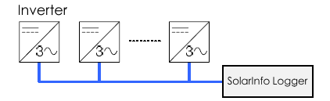
شکل (‏4-5): جمعآوری دادهها توسط ثبات SolarInfo از طریق RS485

ارتباط از طریق PC
اینورترها با PC‌ از طریق مبدل‌های پورت RS485/RS232 و RS485/Ethernet‌ می‌توانند ارتباط برقرار کنند. این ارتباط در شکل (4-6) نشان داده‌شده است.
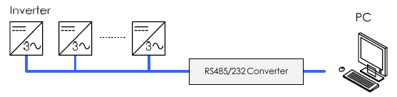
شکل (‏4-6): جمعآوری داده توسط PC از طریق باس RS485
ثبات SolarInfo + PC
یک یا تعداد بیشتری از اینورترها با استفاده از PC از طریق ثبات SolarInfo ارتباط برقرار میکنند. که در شکل (4-7) نمایش داده‌شده است.
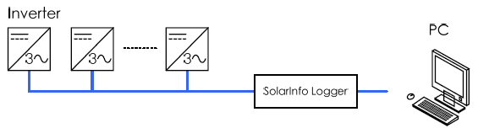
شکل (‏4-7): جمعآوری دادهها توسط ثبات SolarInfo و PC از طریق باس RS485
جهت روشن شدن موضوع، به‌طور نمونه در جدول (4-4) مراحل روشن کردن یک نمونه اینورتر که در یک نیروگاه خورشیدی واقعی به‌کاررفته، نمایش داده‌شده است.

جدول (‏4-4): مراحل روشننمودن اینورتر در یک نیروگاه نمونه
 | مراحل روشن کردن اینورتر
 | عملکرد | نمایشگر | توضیحات
1 | روشن شدن نمایشگر | بستن کلید ورودی | چند ثانیه بعد از بستن کلید مدارات کنترلی اینورتر فعال می‌گردد
2 |  | صبر کنید | در این لحظات تمام LED های روی اینورتر خاموش و روشن می‌شود
3 | Waiting PV OK  Please wait | صبر کنید | اینورتر ورودی خود را که ولتاژ پنل‌ها است بررسی می‌کند
4 | PV OK xx:xx  Enter to continue |  | اگر ولتاژ پنل‌ها در بازه ورودی اینورتر باشد زمان انتظار شروع می‌گردد. این زمان برای جلوگیری از شروع‌های مکرر در تغییرات آب و هوایی است. برای عبور از این مرحله می‌توانید Enter را بزنید
5 | Close OCB | بستن کلید خروجی اینورتر | اینورتر پارامترهای شبکه را بررسی می‌کند
6 | Waiting for Grid OK | صبر کنید | ولتاژ و فرکانس شبکه در بازه کارکرد اینورتر قرار دارند
7 | Close INV ON sel | قرار دادن سوئیچ روی اینورتر در حالت ON | اینورتر منتظر ارسال فرمان روشن است
8 | Inverter Start up Please Wait | صبر کنید | راه‌اندازی اینورتر
9 | Grid Connected | صبر کنید | اینورتر به‌صورت موازی با شبکه قرار می‌گیرد
10 | MPP Startup xx ESC to cancel | صبر کنید | زمان انتظار برای عملکرد MPP
11 | Main Panel | پایان مراحل راه‌اندازی
در جدول (4-5) مراحل خاموش کردن یک نمونه اینورتر که در یک نیروگاه خورشیدی نمونه استفاده‌شده است نمایش داده‌شده است.
جدول (‏4-5): مراحل خاموش نمودن اینورتر در یک نیروگاه نمونه
 | مراحل خاموش کردن اینورترها
 | عملکرد | نمایشگر | توضیحات
1 | سوئیچ روی اینورتر را در حالت OFF قرار دهید | فعال شدنALARM A1 | اینورتر از شبکه قطع می‌شود.
2 | قطع کردن کلید خروجی OCB | فعال شدنALARM A1 | اینورتر از شبکه مجزا می‌شود
3 | قطع کردن کلید ورودی ICB | فعال شدنALARM A1 | اینورتر از پنل‌ها جدا می‌گردد
4 | پایان مراحل خاموشی | Shut Down
  - منابع تولید پراکنده غیراینورتری
یکی از اصلیترین وظایف شرکتهای توزیع برق، تأمین نمودن برق مطمئن و باکیفیت برای مشترکین شبکه است. هر عاملی که سبب شود این وظیفه با مشکل مواجه شود و یا امنیت پرسنل شبکه برق و سایر مشترکین شبکه با تهدید روبرو شود به‌عنوان یک عامل مخرب درنظرگرفته میشود. اتصال منابع تولید پراکنده به شبکه باعث میشود علاوه بر شبکه سراسری، بار قسمتی از شبکه از طریق نیروگاههای تولید پراکنده تأمین شود. در نتیجه، شبکه توزیع به یک شبکه اکتیو تبدیل میشود.
در ادامه به بررسی برخی از قیود فنی و الزاماتی که میبایست در بهرهبرداری از شبکه درنظرگرفته شود پرداخته خواهد شد. همچنین جهت افزایش قابلیت اطمینان شبکه و بهبود امنیت شبکه و مولدهای پراکنده در شبکه راهکارهایی پیشنهاد میشود.
در حال حاضر تکنولوژیهای مختلفی در نیروگاههای تولید پراکنده جهت تأمین مصرفکنندگان شبکه استفاده میشود. منابعی مانند سلولهای خورشیدی، توربینهای بادی، زمین‌گرمایی، موتورهای گازسوز و... که هرکدام از آن‌ها دارای الزامات خاص بهرهبرداری مربوط به خود میباشند. که در برخی از ویژگی‌ها مشترک بوده ولی در برخی دیگر دارای تفاوتهایی هستند. در این بخش الزامات فنی بهرهبرداری از نیروگاههای تولید پراکنده شامل تولید همزمان برق و حرارت ( CHP ) و توربین بادی موردبررسی قرار میگیرد.
علاوه بر اپراتور مولد که طبیعتاً باید به محدودیتهای ذکرشده شناخت کامل داشته باشد و بتواند با رعایت موارد بیان‌شده مولد را بهرهبرداری نماید، آشنا بودن بهرهبردار شبکه نیز میتواند بسیار تأثیرگذار باشد.
    - نکات مربوط به بهره‌برداری منابع تولید پراکنده از نوع CHP
      - اصول بهرهبرداری از نیروگاه CHP
زمانی که عملیات نصب سیستم CHP (نیروگاه) به‌طور کامل به اتمام رسید، سطوح موردنیاز عملکردی و در دسترس‌پذیری سودهای اقتصادی مرتبط با آن، میتواند در صورت بهرهبرداری صحیح سیستم به‌طور کامل بهینه شود. مثالهایی از سیستمهای CHP مؤثر و پربازده وجود دارد که به دلیل رعایت نکردن عدم نکات بهرهبرداری مناسب قادر نخواهند بود سود پیش‌بینی‌شده را تحویل دهند.
عملکرد مؤثر نیروگاه CHP نیازمند مانیتورینگ پیوسته دو عامل تقاضای انرژی در محل و مقدار هزینههای مرتبط با آن است. مانیتورینگ باید به‌صورت ابزار ارزیابی پیوسته اقتصادی از نیروگاه بکارگیری شود. با درنظرگیری عملکرد و بازده آن، هزینه نگهداری و هزینههای سوخت انرژی آن مانند الکتریسیته و گاز است. مثلاً یک سناریو مرسوم این است که در حین بازه شب، بهتر و ارزانتر است تا انرژی برق از منابع خارجی تأمین شود تا این‌که نیروگاه CHP تامین شود.
      - استراتژی کنترل نیروگاه CHP
بهرهبرداری از نیروگاه (واحد) CHP نیازمند استفاده مؤثر از استراتژی کنترلی است تا تضمین نماید که اهداف کلیدی طرح حاصل میشود. این استراتژی باید شامل موارد زیر باشد:
- مانیتورینگ وضعیت نیروگاه- تضمین نمودن قابلیت اطمینان و عملکرد بهینه
- بازدهی تبدیل و بازیابی انرژی
تولید توان از واحدهای CHP متفاوت از بهرهبرداری بویلرهای سنتی است و نیازمند تکنیکها و مهارتهای متفاوتی است. به‌خصوص ارتباط با کنترل و مانیتورینگ مرتبط با ژنراتورهای الکتریکی که در حال کار به‌طور موازی با سیستم محلی هستند. یک نیروگاه CHP شامل سیستمهای انتقال گرما است که باید به‌طور صحیح کنترل شود تا عملکرد طولانی‌مدت تجهیز را تضمین نماید و گرما را برای استفاده مفید بازیابی نماید. علاوه بر آن، یک نیروگاه CHP ممکن است شامل تجهیزات کمکی مانند سیستم‌های احتراق گازی باشد.
نیروگاه CHP (تولید همزمان برق و گرما) شامل تعدادی زیرمجموعه اصلی است: توربین گاز، موتور، بویلرها، کمپرسورها و غیره. هرکدام از آن‌ها با پنل کنترلی مربوط به خود نصب خواهند شد تا توابع کنترلی پایه مانند روشنسازی، خاموش نمودن، مدولاسیون و ... را فراهم نمایند. این سیستمها همچنین آلارمها و خاموشی خودکار را به‌عنوان جزئی از حفاظت سیستم تأمین میکنند. هر سیستم کنترل نیاز به محدودهای از ورودیها و خروجیها به‌منظور مرتب نمودن سیستمهای مانیتورینگ و کنترلی دارد.
ویژگیهای عملکردی که به‌طورمعمول در سیستمهای کنترلی نیروگاهها وجود دارند شامل موارد زیر هستند:
- روند روشن نمودن و خاموشسازی
- پارامترهای عملکردی نرمال، به همراه آلارمها و تجهیزات خاموش‌سازی اتوماتیک
- حفاظت موتورها و تجهیزات انفرادی
- ورودی و خروجی سیگنالهای وضعیت
- تنظیم در پاسخ به ورودیهای کنترلی
- سنکرونیزاسیون با سیستم تغذیه برق محلی
بعضی از سیستمهای کنترلی میتوانند اطلاعاتی از شرایط نیروگاه CHP را ذخیره نمایند. این موارد اطلاعات مهمی برای برنامهریزی نگهداری و تشخیص خطا به همراه دارند. توانایی سیستمهای کنترلی نیروگاه برای ترکیب شدن با طرحهای کلی مانیتورینگ نیروگاه عامل مهمی در انتخاب سیستم در بحث طراحی است.
      - سیستمهای توزیع‌شده برای کنترل کلی نیروگاه
بعضی از نیروگاههای تولید همزمان برق و حرارت از سیستمهای کنترلی توزیع‌شده (DCS)، به همراه پروتکلهای کنترلی مبتنی بر کامپیوتر استفاده میکنند. سیستمهایی از این نوع شامل محدوده وسیعی از پاسخهای خودکار به حوادث معین میشوند.
یک سیستم کنترلی توزیع‌شده در چنین نیروگاههایی بهرهبرداری و مانیتورینگ مؤثر را تضمین مینماید که شامل کنترل از راه دور در جایی که مناسب است.
      - خاموشیهای مدیریت‌شده و برنامه‌ریزی‌شده نیروگاه
هر ژنراتور CHP نیازمند خاموشیهای برنامه‌ریزی‌شده برای سرویسدهی میباشند و برنامهریزی و آمادهسازی چنین خروجهایی ضروری است. هزینههای خاموشی تنها شامل نیروی انسانی و تجهیزات برای انجام کار برنامه‌ریزی‌شده نمیشود بلکه هزینههای اضافی نیازمندیهای توان و گرمای مجموعه از منابع دیگر را نیز در برمی‌گیرد. این هزینهها چندان مهم نیستند و باید زمانی که تصمیم به زمانبندی و مدت‌زمان خاموشی گرفته میشود این موارد درنظرگرفته شوند.
به‌عنوان‌مثال توصیه نمیشود که نگهداری برنامه‌ریزی‌شده بر روی نیروگاه CHP زمانی که قیمتهای برق بالا است به‌طور نمونه در بازه وسط هفته در زمستان انجام شود.
      - آموزش کارکنان
صرف‌نظر از نوع نیروگاه نصب‌شده، بهرهبرداری مؤثر نیازمند آموزش مناسب نیروی کار محل موردنظر است که وظیفه بهرهبرداری و نگهداری نیروگاه را دارند. همچنین نیروهایی که کار مدیریتی نیز انجام میدهند نقش اساسی در بهرهبرداری از نیروگاه را دارند. بسته به سطح کارکرد نیروگاه و ساعات بهرهبرداری نیاز به نیروهای آموزش‌دیده کافی برای تمامی شیفتها به‌منظور تأمین عملکرد مؤثر است.
نبود آموزش کافی میتواند منجر به عدم بهرهبرداری مطمئن و کم‌هزینه نیروگاه CHP شود. کارکنان این بخش نیاز به آموزش کامل عملی و تئوری اهداف نیروگاه در بحث مانیتورینگ شرایط و عملکرد را دارند.
آموزش میبایست به‌صورت مرحلهای مطابق با روند نصب نیروگاه CHP انجام پذیرد، به این منظور که کارکنان بخش دارای مهارت کافی برای بهرهبرداری نیروگاه جدید و راهاندازی آن باشند. به همین دلیل نیروهای بخش بهرهبرداری میبایست در روند مراحل نصب توسط نصب کنندگان نیز قرار گیرند و در جریان مراحل تست و راهاندازی آن قرار داشته باشند.
      - موارد ایمنی مرتبط با بهرهبرداری نیروگاه
نصب نیروگاه تولید همزمان برق و حرارت معمولاً نیازمند پذیرش مراحل و سیستمهای امن جدیدی است، خصوصاً این‌که بهرهبرداری و نگهداری ژنراتور آن میبایست درنظرگرفته شود. به‌عنوان‌مثال، استفاده از گاز طبیعی در یک ناحیه بسته نیازمند بازبینی تجهیزات تهویه مناسب است و نصب تجهیزات شناسایی گاز میبایست به‌طورمناسب درنظرگرفته شود. که احتمالاً باید به شیرگاز خاموش شونده اتوماتیک متصل شود.
    - نکات مربوط به بهرهبرداری منابع تولید پراکنده از نوع نیروگاههای بادی

مقدمه
با توجه به مشكلات زیست‌محیطی ناشی از فعالیت نیروگاه‌هایی كه از سوخت‌های فسیلی استفاده می‌كنند، امروزه استفاده از انرژی‌های تجدیدپذیر (انرژی‌های نو) اهمیت ویژه‌ای یافته است. رویكرد گسترده به انرژی‌های تجدیدپذیر و حمایت‌های دولت در این زمینه، باعث شده كه استفاده از فن‌آوری‌های جدید برای تولید برق در كشور روزبه‌روز بیشتر شود. یكی از انواع انرژی‌های تجدیدپذیر، انرژی بادی است كه با توجه به بادخیز بودن كشور، دارا بودن مناطق مناسب برای احداث نیروگاه بادی و همچنین قیمت تمام‌شده مناسب، بیشتر از سایر انواع منابع انرژی تجدیدپذیر مورد توجه قرارگرفته است. استفاده از این انرژی برای تولید برق، مزایای متعددی ازجمله استحصال انرژی رایگان و بدون هزینه سوخت، احداث و بهره‌برداری آسان و سریع، كاهش تلفات و آزادسازی ظرفیت خطوط انتقال انرژی در صورت استفاده، در محل مصرف و مهم‌تر از همه عدم انتشار آلاینده‌های زیست‌محیطی و حفظ محیط‌زیست را در پی دارد‌. از معایب كاربرد انرژی بادی در تولید برق می‌توان به عدم قطعیت در توان تولیدی، كاهش كیفیت توان (به علت تزریق هارمونیك و فلیكر به شبكه)، كاهش پایداری فركانس (به علت كاهش اینرسی مؤثر شبكه)، خروج نیروگا‌‌ه‌های بادی در صورت ایجاد خطا در شبكه (به علت حساسیت بالای آن‌ها) و كاهش پایداری گذرای ولتاژ شبكه (در مورد توربین‌های سرعت ثابت) اشاره كرد.

الزامات پايش و كنترل توربین‌های بادي
پس از اینکه بسترهای مناسب مخابراتی و اندازهگیری برای اندازه‌گیری و ارسالی و دریافت سیگنالها فراهم شد، باید مشخص شود که چه مواردي را باید پایش و کنترل کرد. این الزامات در بخش 9-25 "دستورالعمل اتصال منابع تولید پراکنده به شبکه" ارائه گردیده و سیگنال‌هایی که باید پایش و ارسال شوند مشخص شده‌اند. سیگنال‌های مورد نیاز برای پایش و کنترل منابع تولید پراکنده در بخش 9-25-2 دستورالعمل مذکور ارائه شده است.
مزارع بادی باید دارای توابع کنترلی برای کنترل متغیرهای سیستم باشند تا بتوانند به بهره‌برداری عادی خود ادامه دهند. هریک از این توابع کنترلی، با توجه به روش انتخاب‌شده برای کنترلی، متغیر مربوط به خود را کنترل می‌کنند؛ مثلاً نیروگاه بادی باید بتواند ضریب توانش را کنترل کند و برای همین امر، باید دستگاههای اندازه‌گیری ضریب توان نصب‌شده و در کنار آن‌ها، دستگاههای لازم برای کنترل ضریب توان قرار بگیرند. نیروگاه بادی، باید قبل از اتصال به شبکه با توابع کنترلی ذیل تجهیز شود:
- کنترل توان اکتیو
- کنترل سرعت ژنراتور
- کنترل زاويه پرههای توربین
- کنترل ضریب قدرت
- کنترل فرکانس
- کنترل ولتاژ
علاوه بر موارد ذکرشده، هر سيستم كنترلي ديگري كه بهره‌بردار شبكه لازم بداند بايد در نيروگاه بادي موجود باشد.

ثبت وقایع
مالک و یا بهره‌بردار نیروگاه بادی موظف است که در محل اتصال به شبکه، دستگاههای موردنیاز برای ثبت وقایع نصب نماید و حداقل اطلاعات نیروگاه را که در ادامه ذکرشده ثبت نماید. همچنین، مالک و یا بهره‌بردار نیروگاه بادی موظف است که اطلاعات ثبت وقایع را در صورت نیاز در اختیار بهره‌بردار شبکه قرار دهد و هر اطلاعات موردنیاز دیگر را نیز ثبت نماید. در دستورالعمل اتصال نیروگاه‌های جدیدالاحداث به شبکه نیز تأکید شده است که نیروگاه در نقطه‌ی اتصال به شبکه باید به‌صورت مجزا دارای ثبات‌های حادثه و عیب باشد. مشخصات دستگاه‌های مزبور توسط مسئولان بهره‌برداری شبکه تعیین می‌گردد.
به‌طور خلاصه، با الگوگیری از دستورالعمل شبکه کشور دانمارک، میتوان متغیرهای ذیل را برای ثبت پیشنهاد داد باید توجه شود که متغیرهایی که باید ثبت شوند تنها شامل موارد زیر نیست؛ بلکه دسترسی به هر متغیر دیگری که بهره‌بردار شبکه لازم بداند باید فراهم شود.
- ولتاژ هر فاز
- جریان هر فاز
- توان اکتیو
- توان راکتیو
- فرکانس
- ولتاژ هر توربین
اطلاعاتي كه بايد ثبت شوند تنها شامل موارد یادشده نيست، بلكه هر كميت ديگري كه بهره‌بردار شبكه لازم بداند بايد ثبت شود و در صورت لزوم در اختيار بهره‌بردار شبكه قرار گيرد.

توقف اضطراری
وظیفه توربین بادی رفع خطر از افراد و توربین بادی است. این سیستم توقف اضطراری باید بر اساس استانداردهای EN292-2و EN418 طراحی‌شده باشد. به‌طورکلی مفهوم سیستم توقف اضطراری فعال کردن سیستم حفاظتی که تمام تحرکات توربین را به یک حالت امن در کوتاه‌ترین زمان ممکن منتقل کرده، بدون اینکه خطرات اضافی ایجاد شود. بازگرداندن تنها باید به‌وسیله یک عمل مناسب دستی صورت بپذیرد و نباید منجر به شروع به کار مجدد توربین شود بلکه باید امکان یک‌راه اندازی دستی فرآیند روشن شدن را فراهم سازد.
اگر توربین بادی به ناحیههای توفق اضطراری مختلف (با توجه به استاندارد EN418) تقسیم‌بندی شده باشد، تمام سیستم باید به‌گونه‌ای طراحی شود که ناحیهها به‌وضوح قابل‌تشخیص و متناقض نباشند.

کنترل‌کننده‌های فعالساز سیستم توقف اضطراری باید دارای شرایط زیر باشند:
- در هر ماشین حداقل در پایه برج و در صورت امکان در ناسل نصب شود.
- به رنگ قرمز باشد، قابل‌مشاهده و به‌راحتی قابل‌تشخیص باشد. به‌راحتی از تمام نقاطی که ممکن است خطر از جانب قسمت‌های متحرک باشد، قابل‌دسترس باشد.
- به‌وسیله کلیدزنی اجباری عمل کند و حتی بعد از عمل کردن درگیر بماند (خودکار به حالت قبلی بازنگردد).
- به منطق الکترونیکی وابسته نباشد.
موقعیتهای احتمالی اضطراری باید شناسایی شود و اقدامات لازمی که از سوی پرسنل لازم است انجام شود، در دستورالعمل‌های عملیات و تعمیرات ارائه‌شده باشد.

قطع توان
بنا بر دلایل ایمنی باید هر توربین به تجهیزات قطع و ایزولاسیون از تمامی منابع توان تجهیز شود. تا در هنگام بازرسی و نگهداری بر اساس استاندارد EN1307 از منابع توان ایزوله شوند.
تجهیزات قطع کننده و ایزولاسیون برای تمامی منابع توان اعمال شوند:
- توان مکانیکی
- توان الکتریکی
- توان هیدرولیک/پنوماتیک
تجهیزات قطع کننده باید دارای شرایط زیر باشند:
- باید قابلیت اینکه هرکدام از زیرسیستم‌ها، مدارات و تجهیزات مکانیکی، الکتریکی و هیدرولیکی را داشته باشد، تا بتواند از منابع خارجی یا بار در شرایط حفاظتی و یا در هنگام بازرسی، نگهداری و یا آزمون بتواند ایزوله بشود.
- به‌طور واضح قابل‌شناسایی و علامت‌دار باشد.
- قابلیت قفل‌کردن یا دارای بخش جداسازی باشد تا درصورتی‌که اتصال مجدد باعث به خطر افتادن افراد شود جلوگیری کند.
- وابسته به منطق سیستم کنترلی نباشد.
تنها استثنا الزامات ذکرشده در مورد مدارهایی هستند که لازم است به منبع انرژی خود متصل باشند، مانند سیستم داده‌های حفاظتی، حفاظت صاعقه و غیره. در این حالتها دیگر الزامات برای بهره‌برداری ایمن درنظرگرفته شود.

    - چگونگی در مدار آوردن منابع تولید پراکنده غیراینورتری
نیروگاه از نوع غیراینورتری مانند تولید همزمان برق و گرما (CHP) برای تأمین توان خروجی مجموعه، معمولاً به‌صورتی به شبکه اتصال دارد که بتواند در ارتباط با سیستم تغذیه برق محلی باشد. این کار با استفاده از اتصال کلیدهای میان نیروگاه، سایت مجموعه و سیستم محلی حاصل میشود. در حالتی که کلیدها همگی بسته باشد، درواقع نیروگاه CHP و سیستم محلی به‌صورت قفل‌شده (سنکرون) باهم کار میکنند. این حالت به‌عنوان مود کارکرد موازی شبکه شناخته میشود.
همانطور که در شکل (4-8) نشان داده‌شده است، در مود موازی نرمال تمامی کلیدها بسته میشوند. اگر سیستم محلی دچار نقص شود، کلید A باز شده و نیروگاه بار محلی مجموعه را تأمین میکند که میتواند توسط کلید بازشده B یا کلیدهای B و C محدود شود. زمانی که سیستم محلی بازیابی میشود، نیروگاه با سیستم محلی سنکرون میگردد و کلید A جهت موازی کار نمودن بازیابی میشود. کلیدهای B و C سپس بسته میشوند تا تغذیه کامل را به سایت بازگردانند.
زمانی که یک تغییر از حالت موازی به جزیرهای به‌طور همزمان اتفاق میافتد، نیروگاه باید توانایی این را داشته باشد که بار محلی سایت را بدون قطعی تغذیه نماید. اما به دلیل اینکه در بحث انجام‌شده اجازه کارکرد جزیرهای منابع تولید پراکنده وجود ندارد، لذا به این موضوع پرداخته نمیشود.

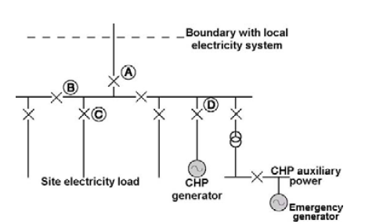
شکل (‏4-8): مودهای عملکرد موازی و جزیرهای
چگونگی سنکرون کردن و به مدار آوردن منابع تولید پراکنده از موارد ضروری و مهمی است که اپراتور نیروگاه باید توجه داشته باشد. موارد زیر در شیوه به مدار آوردن یا اتصال به شبکه منبع تولید پراکنده اثرگذار هستند:
- اتصال مولد به شبکه از حالت خاموش یا اتصال مولد در حالت کار به شبکه
- وجود یا عدم وجود بار محلی
- در صورت وجود داشتن بار محلی، وجود یا عدم وجود ترانسفورماتور مستقل برای بار
شکل (4-9) موقعیتهای مختلف را برای آغاز به کار فرآیند اتصال به شبکه با توجه به مواردی که ذکر شد نشان میدهد.
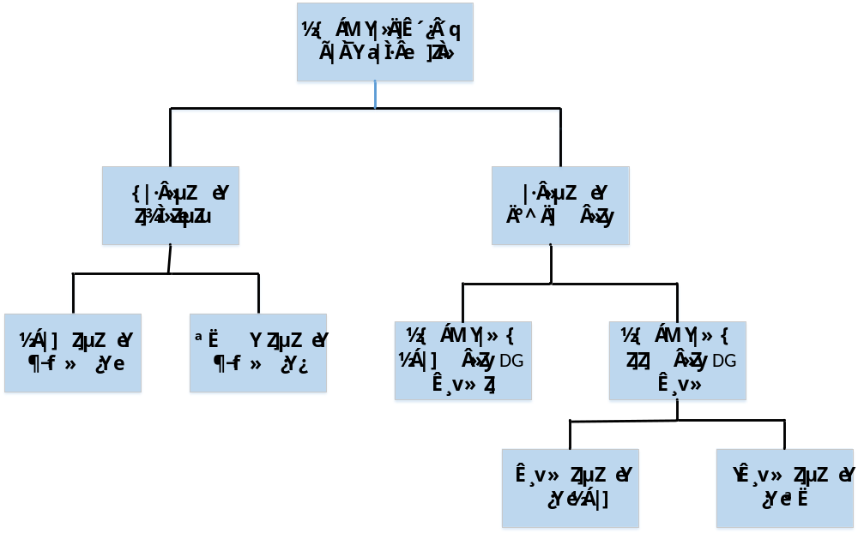
شکل (‏4-9): حالتهای ممکن برای در مدار آوردن منابع تولید پراکنده غیراینورتری
در ادامه طبق شکل بالا حالات مختلف اتصال منابع تولید پراکنده به شبکه موردبررسی قرار میگیرد.
در شکل (4-10) و شکل‌های بعدی به‌طور نمونه منبع تولید پراکنده از نوع CHP نمایش داده‌شده است.

اتصال منبع تولید پراکنده خاموش به شبکه
اگر تولید پراکنده خاموش باشد و اپراتور نیروگاه بخواهد DG را به شبکه وصل نماید حالتهای زیر را میتوان موردبررسی قرارداد:
- منبع تولید پراکنده در حالت بدون بار محلی
اگر بار محلی در شبکه موجود نباشد و اپراتور نیروگاه بخواهد منبع تولید پراکنده را وارد شبکه کند و عملیات سنکرونسازی را انجام دهد، ابتدا میبایست واحد راهاندازی شده تنظیمات آن مطابق دستورالعملهای راهاندازی نوشته‌شده توسط سازنده انجام شود. سپس با هماهنگی و اجازه بهرهبردار شبکه و اپراتور نیروگاه کلید نقطه اتصال مشترک (کلید شماره 1) بسته میشود.
همان‌طور که در شکل (4-10) نشان داده‌شده است، در مرحله بعد کلید شماره 2 باید بسته شود و ترانسفورماتور اتصال DG به شبکه برق‌دار شود. در انتها کلید شماره 3 بسته میشود. حال مشاهده میشود که دو طرف کلید سنکرون کننده (4) برق‌دار شده است. در نتیجه در صورت فراهم بودن شرایط سنکرون، به‌طور اتوماتیک فرمان وصل به کلید شماره 4 توسط رله سنکرون کننده صادر میگردد و منبع با شبکه سنکرون میشود.
لازم به ذکر است که کلید شماره 3 متعلق به خود منبع تولید پراکنده (CHP) بوده و برای وارد نمودن آن به مدار استفاده می‌شود. کلید شماره 1 نیز متعلق به باس PCC بوده و برای اتصال شبکه به بخش تولید پراکنده و تجهیزات جانبی آن به کار می‌رود. کلید 4 نیز کلید سنکرون کننده است که جزء تجهیزات الزامی قدرت محسوب می‌شود.
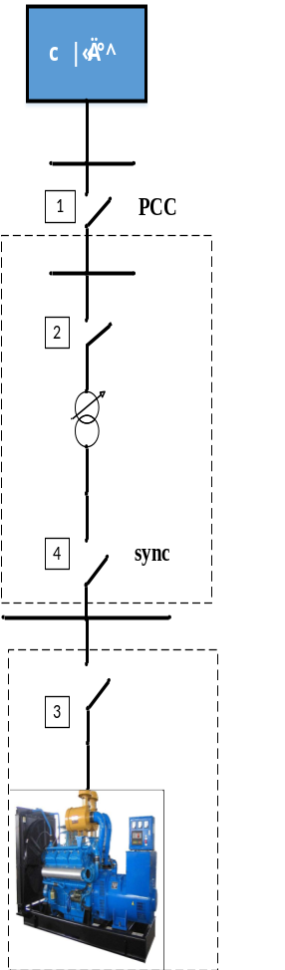
شکل (‏4-10): نیروگاه تولید پراکنده غیراینورتری بدون بار محلی

- منبع تولید پراکنده در حالت وجود بار محلی
در صورت وجود بار محلی، برای وارد مدار نمودن مولد از حالت خاموش و سنکرون کردن آن با شبکه دو حالت عملکردی وجود دارد. حالت اول اگر بار محلی بدون ترانسفورماتور اختصاصی به شبکه متصل باشد، مراحل زیر را طبق شکل (4-11) باید انجام داد:
- اتصال بار محلی به شبکه بدون ترانسفورماتور اختصاصی
قبل از اینکه مجموعه نیروگاه روشن شود، بار محلی از مسیر کلیدهایی که مستقیماً به شبکه اتصال دارد تغذیه میشود (کلیدهای 1، 3، 5، 6، 7). هرگاه اپراتور نیروگاه تصمیم بر سنکرون نمودن منبع با شبکه را داشته باشد، ابتدا میبایست بهرهبردار شبکه اتصال DG به شبکه را تایید نماید، سپس اجازه سنکرون کردن صادر میشود. در ادامه مولد طبق دستورالعملهای موجود راهاندازی میشود. سپس کلید شماره 4 (کلید مربوط به ژنراتور) توسط اپراتور نیروگاه وصل شده و بعد از ایجاد شرایط مناسب سنکرون توسط رله مربوطه، ژنراتور از طریق کلید شماره 2 (کلید سنکرون کننده) به شبکه اتصال داده میشود.
لازم به ذکر است که کلید شماره 4 متعلق به خود منبع تولید پراکنده بوده و برای روش شدن آن و اتصال به شبکه قبل از کلید سنکرون کننده به کار می‌رود. کلید شماره 3 و شماره 1 متعلق به بار محلی بوده که وظیفه اتصال بار به شبکه و در شرایطی تغذیه مستقیم بار توسط شبکه را بر عهده‌دارند. درواقع کلید شماره 1 می‌تواند در شرایطی به شبکه متصل شود و یا این‌که در نبود شبکه به منبع تولید پراکنده وصل باشد. کلید شماره 7 مربوط به باس PCC بوده و وظیفه اتصال شبکه را به مجموعه تجهیزات منبع تولید پراکنده بر عهده دارد. درنهایت، کلیدهای شماره 2، 5 و 6 متعلق به تجهیزات جانبی اتصال DG به شبکه و کلید شماره 2 کلید سنکرون کننده است و کلیدهای شماره 5 و 6 متعلق به ترانسفورماتور منبع تولید پراکنده است.

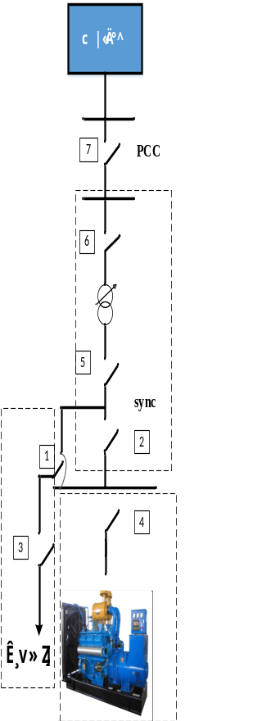
شکل (‏4-11): نیروگاه تولید پراکنده غیراینورتری همراه با بار محلی (بدون ترانسفورماتور اختصاصی)

- اتصال بار محلی به شبکه از طریق ترانسفورماتور اختصاصی
همانطور که در شکل (4-12) نشان داده‌شده است، در این حالت اگر مجموعه مولدها خاموش باشند، بار محلی از طریق ترانسفورماتور اختصاصی خود به شبکه اتصال دارد. در این حالت بار محلی از طریق مسیر اختصاصی خود که ترانسفورماتور است از سمت شبکه تغذیه میشود. که در این شرایط تنها کلیدهای مربوط به آن یعنی 2، 5، 7 و 8 بسته میباشند. اگر اپراتور منبع تولید پراکنده تصمیم به وارد نمودن DG به شبکه نماید، میبایست اجازه و تایید بهرهبردار شبکه را داشته باشد. اگر مشکلی برای اتصال وجود نداشته باشد، منبع توسط اپراتور مربوطه راهاندازی شده و در مقادیر نامی فرکانس و ولتاژ قرار میگیرد. در مرحله بعدی ترانسفورماتور اتصال DG به شبکه از طریق کلید مخصوص به خود (شماره 6) برق‌دار گردیده و کلید شماره 1 نیز توسط اپراتور نیروگاه وصل میشود. درنهایت کلید سنکرون کننده (شماره 4) بعد از آماده بودن شرایط سنکرونشدن میتواند وصل شود.
کاربرد کلید شماره 3 این است که در صورت برابر بودن ولتاژ نامی ژنراتور با ولتاژ نامی بار محلی، میتوان بار محلی را از طریق منبع تولید پراکنده و به‌صورت جدا از شبکه تأمین نمود.
با توجه به شکل (4-12) مشخص است که کلیدهای شماره 1 و 2 به ترتیب مربوط به منبع تولید پراکنده و بار محلی می‌باشند. کلیدهای 4 و 6 نیز متعلق به ساختار تجهیزات جانبی اتصال به شبکه DG است.

منبع تولید پراکنده در حال کار به‌صورت مستقل و اتصال آن به شبکه برق
اگر شبکه به هر دلیلی دچار بیبرقی شود و منبع تولید پراکنده از شبکه جدا گردد و همچنین در حال تأمین بار محلی باشد، برای اتصال به شبکه با توجه به نحوه اتصال بار محلی شرایط مختلفی ایجاد میگردد که در ادامه بررسی می‌شوند.
- اتصال بار محلی به شبکه بدون ترانسفورماتور اختصاصی
در این طرح، بار محلی مستقیماً به شینه ژنراتور اتصال دارد. سناریوهایی که موردبحث است عبارتند از:
- سناریوی اول: اتصال بار محلی به شبکه و بیبار نمودن ژنراتور و اتصال ژنراتور بیبار به شبکه
- سناریوی دوم: اتصال منبع تولید پراکنده همراه با بار محلی به شبکه

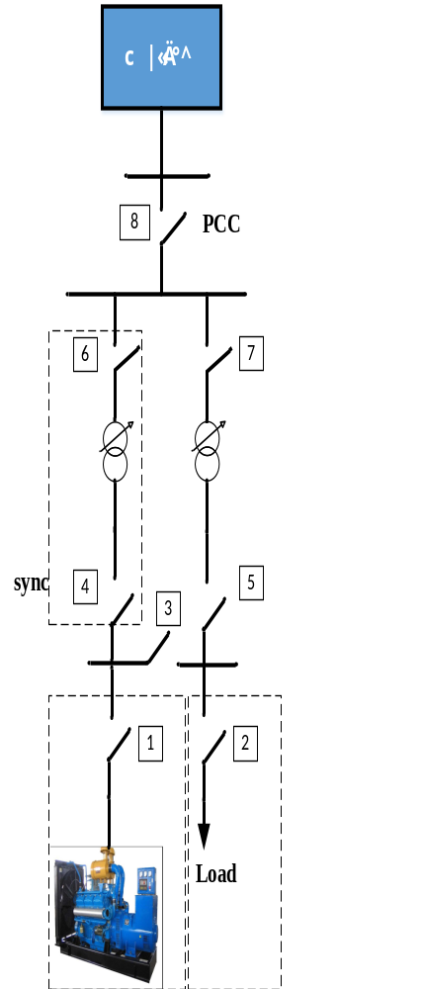
شکل (‏4-12): نیروگاه تولید پراکنده غیراینورتری همراه با بار محلی (با ترانسفورماتور اختصاصی)

سناریوی اول: در این حالت بار محلی به شبکه متصل شده، منبع تولید پراکنده بیبار گردیده و ژنراتور بیبار با شبکه سنکرون میشود.
سناریوی دوم: در این حالت، کلید نقطه اتصال مشترک (شماره 7) به دلیل اینکه شبکه بالادست بی‌برق است قطع است. همچنین کلیدهای مسیر تغذیه منبع تولید پراکنده نیز (2، 5، 6) قطع میباشند. بار محلی نیز از طریق منبع تولید پراکنده تغذیه‌شده و به‌صورت مستقل از شبکه در حال کارکرد است.
برای سنکرون شدن DG با شبکه بایستی مراحل زیر طی گردد:
- هماهنگی با بهرهبردار شبکه، اخذ تأییدیه، صلاحیت اتصال به شبکه و وصل کلید PCC
- وصل کلیدهای شماره 5 و 6 پس از اتصال کلید PCC
- منتقل نمودن مسیر تغذیه بار محلی به شبکه سراسری با تغییر وضعیت کلید 1
- در صورت فراهم بودن شرایط، رله سنکرونیزاسیون فرمان وصل را به کلید مربوطه (کلید شماره 2) داده و ژنراتور به شبکه اتصال مییابد.
در این حالت و سناریو نیز مشابه بخش قبلی با توجه به کادرهای هاشور خورده مشاهده می‌شود که کلیدهای 2، 5 و 6 مربوط به قسمت تجهیزات اتصال جانبی منابع تولید پراکنده بوده که در آن کلید شماره 2 کلید سنکرون کننده و کلیدهای 5 و 6 کلیدهای مربوط به ترانسفورماتور اتصال DG به شبکه میباشند.

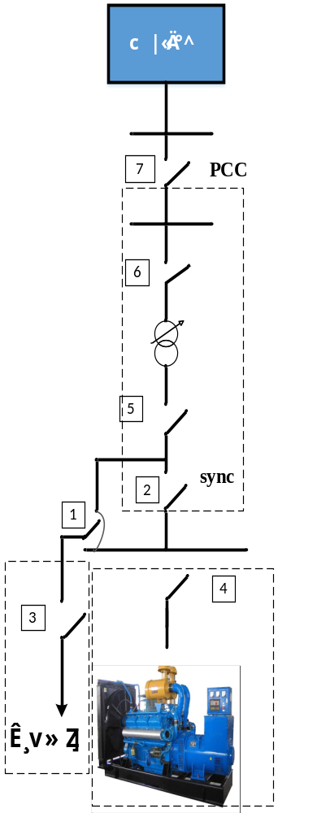
شکل (‏4-13): سنکرون کردن منبع تولید پراکنده دارای بار محلی با شبکه (بدون ترانسفورماتور اختصاصی)

- اتصال بار محلی به شبکه از طریق ترانسفورماتور اختصاصی
در این شرایط شبکه بیبرق است و بار محلی از طریق منبع تولید پراکنده تغذیه میگردد. اگر بعد از برق‌دار شدن مجدد شبکه، اپراتور نیروگاه بخواهد منبع را به شبکه اتصال دهد، سناریوهای زیر برقرار هستند:
- سناریوی اول: اتصال بار محلی به شبکه و بیبار نمودن ژنراتور و اتصال ژنراتور بیبار به شبکه
- سناریوی دوم: اتصال منبع تولید پراکنده همراه با بار محلی به شبکه
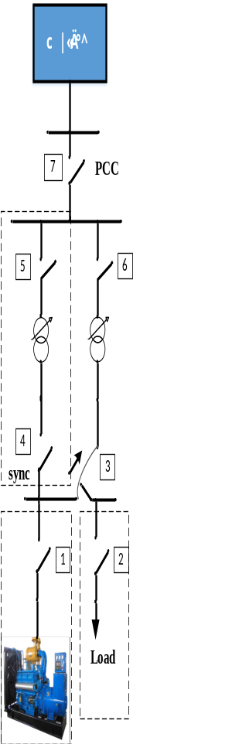
شکل (‏4-14): سنکرون کردن منبع تولید پراکنده دارای بار محلی با شبکه
سناریوی اول: در این حالت، شبکه بیبرق است و کلید نقطه اتصال مشترک (PCC) و کلیدهای مربوط به اتصال شبکه (4، 5، 6) باز هستند. بار محلی از مسیر کلید شماره 3 به ژنراتور متصل است و به‌صورت مستقل از شبکه تغذیه میگردد. در صورت اجازه و تایید بهرهبردار شبکه منبع میتواند به شبکه وصل شود. مراحل اتصال به شرح زیر است:
- با بهرهبردار شبکه هماهنگی لازم صورت گیرد تا مانعی جهت اتصال DG به شبکه نباشد. سپس کلید PCC (شماره 7) وصل میشود.
- سپس کلید مربوط به اتصال ترانس اتصال بار محلی به شبکه (شماره 6) میبایست وصل شود.
- حال که بار محلی مسیر تغذیه آن به شبکه فراهم گردید، کلید شماره 3 را تغییر وضعیت داده و به شبکه وصل اتصال داده میشود.
- این مرحله نوبت برق‌دار شدن اتصال DG به شبکه است که از طریق ترانسفورماتور اتصال، این کار صورت میگیرد. (وصل کلید شماره 4)
- درنهایت در صورت فراهم بودن شرایط سنکرون بودن، رله سنکرونکننده فرمان وصل کلید مربوطه را صادر میکند.
سناریو دوم: مراحل زیر فرآیند اتصال DG به شبکه را بیان میکند:
لازم به ذکر است که در صورتی این مراحل برقرار است که گاورنر و AVR مربوط به ژنراتور توانایی سنکرون نمودن منبع تولید پراکنده زیر بار را با شبکه داشته باشد. در این شرایط نیازی به انتقال بار از روی DG به شبکه و سنکرون کردن منبع بیبار با شبکه نیست.
- هماهنگی بهرهبردار شبکه میبایست در گام اول صورت گیرد تا هیچ مانعی جهت اتصال وجود نداشته باشد. (وصل کلید شماره 7)
- بعد از اتصال کلید PCC، کلیدهای اتصال منبع و بار به شبکه که کلیدهای مربوط به ترانسها است وصل میگردد.
- حال که ترانسفورماتورهای اتصال برق‌دار شد، در صورت فراهم شدن شرایط لازم برای سنکرون شدن منبع تولید پراکنده با شبکه، فرمان وصل از سوی رله مربوطه صادر گردیده و کلید شماره 4 وصل میشود.
توجه شود که بار محلی درنهایت از طریق ترانسفورماتور مربوط به خود به شبکه وصل میشود.
      - مودهای بهرهبرداری از منابع تولید پراکنده غيراينورتري
برای توانهای بالای منابع تولید پراکنده غیراینورتری، ضروری است کنترلکننده سیستم تحریک (AVR) قابلیت کنترل ضریب توان و کنترل ولتاژ را داشته باشد. گاورنر نیز باید هر دو مود کنترل فرکانس و کنترل توان را داشته باشد. برای بهرهبرداری از منابع تولید پراکنده جهت تأمین بار محلی، ضروری است مودهای عملکردی مربوط به حالت کاری مجزا از شبکه نیز برای هر دو کنترل AVR و گاورنر منظور شود.
به دلیل آنکه منابع تولید پراکنده در زمان بهرهبرداری موازی با شبکه مجاز به تنظیم ولتاژ فعال در باسهای شبکه نیستند، لذا بهرهبرداری از این منابع در حالت موازی با شبکه در مود ضریب توان ثابت انجام میشود. در این حالت، AVR وظیفه دارد تحریک ژنراتور را طوری کنترل نماید که ژنراتور در ضریب توان ثابت مورد بهرهبرداری واقع شود. تنظیم ولتاژ بر عهده بهرهبردار شبکه است.
در حالتی که مولد به شبکه برق اتصال دارد، AVR باید در مود عملکردی ضریب توان ثابت و گاورنر در مود عملکردی کنترل توان ثابت باشند. در این حالت منبع تولید پراکنده نمیتواند تنظیم ولتاژ فعال را در شبکه داشته باشد و نیز باید توان ثابتی را در یک ضریب توان مشخص تولید نماید، به همین دلیل نسبت توان اکتیو تزریقی به توان راکتیو ثابت است.

موارد و نکات مشترک میان منابع تولید پراکنده اینورتری و غیراینورتری
  - تأمین مصارف داخلی منابع تولید پراکنده
از آنجا که کارکرد منابع تولید پراکنده به‌عنوان نیروگاه نیازمند مجموعهای از تجهیزات جانبی مانند کلیدزنی و اندازهگیری است، لذا برای عملکرد مطلوب این تجهیزات در نیروگاه میبایست یک سیستم تغذیه مناسب با ضریب اطمینان و کیفیت بالا فراهم باشد تا در شرایط مختلف شبکه به‌طور صحیح مورد بهرهبرداری مناسب قرار گیرند. به دلیل اینکه در صورت رخدادن اتصال کوتاه در شبکه، علاوه بر شبکه اصلی منبع تولید پراکنده نیز محل خطا را تغذیه میکند، برای اطمینان از قطع سریع جریان عبوری از تجهیزات و کمشدن اثرات مخرب حاصل از عبور جریان خطا نکاتی میبایست موردتوجه قرا گیرد که به شرح زیر است. لازم به ذکر است تأمین مصرف داخلی منابع تولید پراکنده می‌تواند از طریق انشعاب دریافتی در دوره احداث مولد بوده و از طریق شبکه تأمین گردد.
- بهتر است که تغذیه مدار فرمان، کلیدهای ترانسفورماتور اتصال DG به شبکه و کلید نقطه اتصال مشترک با ولتاژ DC انجام شود. در غیر این صورت به دلیل افت ولتاژ شدید هنگام بروز خطاهای دوفاز و سهفاز در شبکه سیستم حفاظتی قادر به باز کردن کلید و رفع خطا نبوده و احتمال آسیب زدن به تجهیزات شبکه افزایش مییابد. جهت جلوگیری از ایجاد چنین شرایطی میتوان یکی از موارد زیر را اجرا نمود:
- استفاده نمودن از ولتاژ DC برای تغذیه سیستمهای حفاظتی
- استفاده نمودن از ولتاژ تغذیه AC با این شرط که علاوه بر تأمین تغذیه تجهیزات مختلف توسط ولتاژ خروجی مولد و نیز شبکه برق متصل به مولد، از مسیر سومی استفاده شود که به تغذیه پشتیبان (UPS) وصل است.
- استفاده از ولتاژ تغذیه AC با این شرط که حداقل از سه محل مختلف تأمین شود و در هر زمان یکی از آن‌ها به شینه تغذیه داخلی سیستم حفاظتی متصل شود و مسیرهای دیگر در حالت آماده‌به‌کار هستند تا در صورت نیاز به‌صورت خودکار از آن‌ها استفاده شود.
این نکته قابل‌ذکر است که تغذیه کمکی به همراه ولتاژ DC و نیز تغذیه کمکی با ولتاژ AC و پشتیبانی آن با استفاده از UPS، علاوه بر مبدل الکترونیک قدرت، شامل باتریهای پشتیبان نیز است.
  - تشکیل جزایر ناخواسته در شبکه
قطع ارتباط و قطع تغذیه مجموعهای از سیستم برق با منبع توان اصلی را جزیرهای شدن نامند که میتواند به دلیل از دست رفتن توان یا به دلیل از دست رفتن خطوط ارتباطی ایجاد گردد. هنگام ایجاد یک جزیره ناخواسته که در آن منبع تولید پراکنده قسمتی از شبکه را از مسیر نقطه اتصال مشترک تغذیه مینماید، سیستم حفاظتی مربوط به مولد و تجهیزات ارتباط‌دهنده به شبکه، باید ایجاد جزیره را شناسایی نموده و تزریق توان به شبکه برق را حداکثر ظرف مدت 2 ثانیه پس از تشکیل آن متوقف کند.
به‌منظور جلوگیری از حالت جزیرهای شدن، لاجیک قطع بریکر فیدرهای نیروگاه مشابه با شکل‌هاي (5-1) و (5-2) باید اجرا گردد. Q402 کلید مولد و Q6412 و Q6422 کلیدهای سمت فشار قوی ترانسفورماتورها می‌باشند.
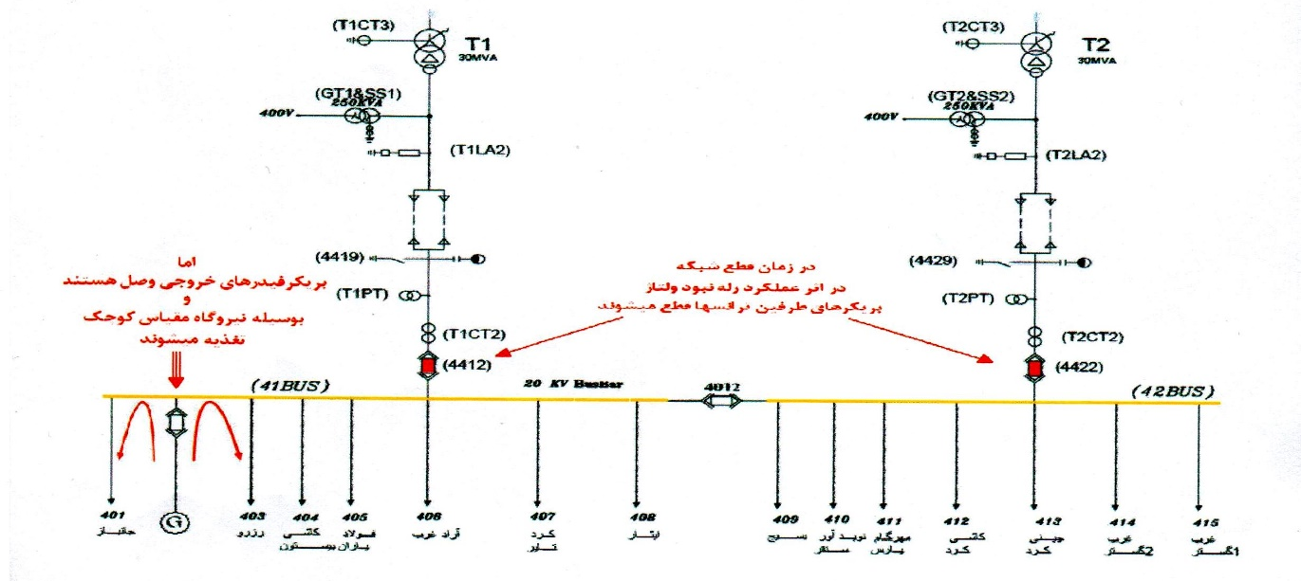
شکل (‏5-1): مدار معادل تکخطی فیدرهای خروجی پست

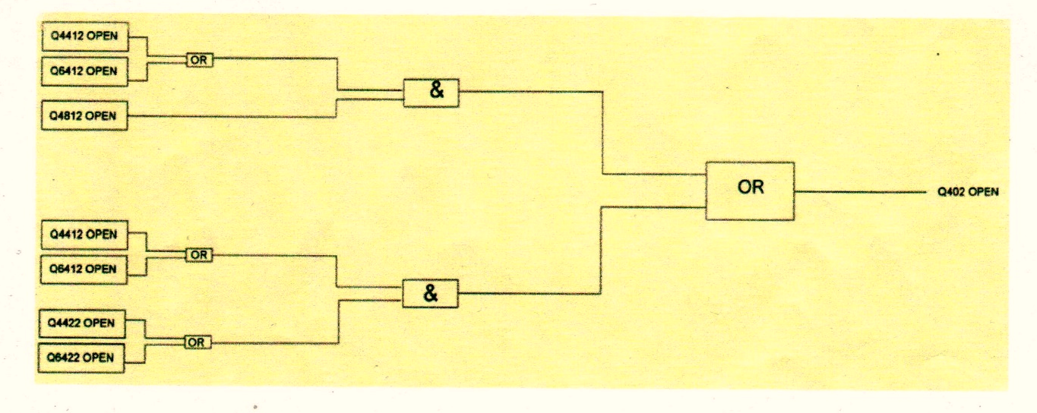
شکل (‏5-2): لاجیک قطع بریکر فیدرهای نیروگاه
  - نگرانیهای سیستم توزیع محلی
اتصال منبع تولید پراکنده میتواند نگرانیهایی را به اپراتور سیستم توزیع محلی معرفی نماید. اهداف اپراتور سیستم توزیع محلی به‌صورت زیر است:
- کمینه نمودن ریسکهای امنیت به عموم و کارمندان
- مطابقت با قوانین وضع‌شده توسط دولتها
- فراهم نمودن قابلیت اطمینان و کیفیت توان
- هزینههای کنترل

- کمینه نمودن ریسکهای امنیت به عموم و کارمندان
امنیت مهمترین عامل در طراحی سیستم توزیع محلی است. وضعکنندگان قوانین معمولاً نیازمندیهای امنیت کمینه را برای سیستمهای الکتریکی وضع میکنند. این نیازمندیهای امنیت برای حفاظت از اشخاص و اموال آن‌ها است. امنیت پرسنل، عموم و نگهداری اموال ملاحظات مهمی به شمار میآیند.
درحالی‌که سیستم توزیع ناحیهای به‌طور مرسوم از سیستم کلی جداسازی شده است، سیستم توزیع محلی بیشتر در دسترس قرار دارد. پرسنل معمولاً در تماس با تجهیزات الکتریکی سیستم توزیع محلی هستند. اضافه نمودن منابع تولید پراکنده جریان خطای موجود در سیستم توزیع را افزایش میدهد.
- مطابقت با قوانین وضع‌شده توسط دولت‌ها
سیستم توزیع محلی به‌طورمعمول نیازمند برآورده نمودن دستورالعملهای شبکه مانند NEC و NESC و ... است. دستورالعملهایی که مراجع بین‌المللی و شرکتهای توزیع کشورها وضع میکنند معتبر خواهد بود.
دستورالعمل NEC جریاندهی رسانا و حفاظت اضافه جریان را برای هادیها و تجهیزات مشخص میسازد. همچنین نیازمندیها برای زمین شدن و اتصال را نیز به دلیل اهمیت امنیت سیستم الکتریکی تعیین میکند. علاوه بر هادی زمین شده، NEC نیاز به هادی زمین شده جدا از هم برای اتصال تجهیزات الکتریکی دارد. هادی زمین شده مسیر جریان زمین برای خطا را فراهم میکند. ملاحظات زیادی در طراحی سیستم زمین برای یک منبع تولید پراکنده موردنیاز است.
- فراهم نمودن قابلیت اطمینان و کیفیت توان
تقاضا برای قابلیت اطمینان و کیفیت توان در حال تغییر است. از آنجایی که وابستگی به برق در حال افزایش است، نیاز به توان مورد اطمینان و باکیفیت مناسب زیاد شده است.
  - نحوه هماهنگی و تعامل بین بهره‌بردار شبکه و اپراتور منبع تولید پراکنده
بهرهبرداری مناسب و صحیح از منابع تولید پراکنده در شبکه برق مستلزم همکاری مناسب و دو جانبه بهرهبردار شبکه و اپراتور مستقر در محل نیروگاه تولید پراکنده است. به‌عبارت‌دیگر برای حصول اطمینان از این موضوع که هیچ‌گونه خطری در اثر اتصال و بهرهبرداری از منابع تولید پراکنده در شبکه ایجاد نمی‌گردد لازم است دستورالعمل مناسبی که نشاندهنده چگونگی ارتباط بهرهبردار شبکه و اپراتور نیروگاه تولید پراکنده است تهیه گردد و در اختیار هر یک از آن‌ها قرار گیرد. لازم است که دستورالعمل تهیه شده به صورت کامل الزامات ایمنی و دستورالعمل ثابت بهره‌برداری را پوشش دهد. در این قسمت برخی از مواردی که باید بهره‌بردار شبکه و اپراتور منبع تولید پراکنده جهت ایجاد یک تعامل مناسب و بهرهبرداری ایمن از مولد و شبکه مدنظر قرار دهند ارائه می‌گردد.
    - اپراتور مولد تولید پراکنده
در ظرفیتهای بالای منابع تولید پراکنده که به شبکه فشار متوسط متصل می‌شود، مالک نیروگاه میبایست متعهد شود که در همه زمانها یک نفر به‌عنوان اپراتور مولد تولید پراکنده در مکان نیروگاه تولید پراکنده جهت دریافت دستورات کنترلی و بهره‌برداری حضور خواهد داشت. این اپراتور که نماینده تام‌الاختیار مالک نیروگاه در ارتباط با بهره‌بردار شبکه است وظیفه بهرهبرداری از مولد تولید پراکنده، اجرای فرامین کنترلی در شبکه محلی مربوط به مولد و آگاه نمودن بهره‌بردار شبکه از بروز هرگونه شرایط غیرعادی در شبکه محلی را بر عهده دارد.
اپراتور نیروگاه باید دارای کد شناسایی مختص به خود باشد تا از طرفی امنیت ارتباط برقرار شده کنترل گردد و از طرفی مسئولیت در حوادث رخ داده مشخص شود. تحصیلات اپراتور مولد تولید پراکنده یا افراد مختلف در شیفتهای کاری متفاوت حداقل بایستی تکنسین برق بوده و توسط شرکت برق تأیید صلاحیت شده باشد. به‌طورکلی در هنگام اتصال مولد به شبکه و قطع مولد از شبکه یا انجام تعمیرات و مانور در شبکه یا هنگام انجام تعمیرات یا تغییرات در سایت نیروگاه تولید پراکنده هماهنگی و تعاملات بین بهره‌بردار شبکه و اپراتور مولد تولید پراکنده از اهمیت زیادی برخوردار است.
    - ورود و خروج مولد در شبکه توزیع
* ضروری است ورود اولین مولد تولید پراکنده به شبکه (از میان منابع موازی با هم) که سبب برق‌دار شدن فیدر خروجی از جهات مختلف میشود، با هماهنگی مرکز کنترل و پس از اخذ مجوزهای شفاهی از کارشناس کنترل شبکه (و یا دریافت کد تأیید ارسال شده از سمت نیروگاه در دیسپاچینگ) انجام گیرد. برای انجام این کار باید موارد زیر لحاظ شوند.
* لازم است رله سنکرونیزاسیون مورداستفاده در نقطه محل اتصال، فقط زمانی عمل نماید که هر دو سمت کلید شرایط بسته شدن آن فراهم باشد و در غیر این صورت کلید PCC اجازه بسته شدن را به‌صورت خودکار ندارد.
* کارشناس کنترل شبکه پس از دریافت درخواست وصل مولد، علاوه بر برقراری تماس با اپراتور مولد و ثبت کد شناسایی اپراتور، میبایست نقشههای مانور را بررسی نموده و نسبت به برق‌دار بودن فیدر خروجی با رعایت دستورالعمل ثابت بهره‌برداری اطمینان لازم را کسب کند. در چنین حالتی که فیدر فوق برق‌دار بوده در شرایط عملکردی نرمال قرار دارد، ضروری است مجوز اتصال مولد به فیدر خروجی در سریعترین زمان ممکن صادر گردد.
* اگر صدور مجوز وصل مولد به شبکه، بیشتر از 10 دقیقه (از زمان درخواست شفاهی اپراتور مولد مبنی بر ورود مولد به شبکه) باشد، مدت‌زمان آمادگی برابر فاصله زمانی بین لحظه اعلام درخواست ورود (توسط اپراتور مولد) تا لحظه اعلام مجوز ورود به مدار درنظرگرفته میشود. لازم به ذکر این نکته است که اگر مدت‌زمان صدور مجوز وصل مولد به شبکه کمتر از 10 دقیقه باشد، هزینه آمادگی مولد لحاظ نمیشود.
* اگر اولین مولد به فیدر خروجی بدون هماهنگی با مرکز کنترل متصل شود، شرکت توزیع میتواند در مجوز اتصال مولد به شبکه برق بازبینی نموده و یا جریمه را اعمال نماید. همچنین تبعات ناشی از وصل بدون هماهنگی بر ایمنی پرسنل، تأثیر بر شبکه برق و ... به عهده سرمایهگذار مولد است.
    - هماهنگی در هنگام انجام مانور در شبکه و نیروگاه تولید پراکنده
اگر مانور در شبکه توزیع منجر به جزیرهای شدن مولد پراکنده شود، ضروری است مرکز کنترل در مدت‌زمان 20 دقیقه قبل از انجام مانور، شرایط را به اپراتور مولد اطلاع‌رسانی نماید. در این شرایط اپراتور مولد یکی از اقدامات زیر را انجام میدهد.
الف) اپراتور مولد پراکنده، پس از ایجاد تعادل نسبی میان میزان توان اکتیو و راکتیو تولیدی و مصرفی در بار محلی، شرایطی را به وجود آورده که پس از بازنمودن کلید مشترک اتصال و تغییر وضعیت کنترلکنندههای مولد، شبکه جزیرهای با حداقل نوسان به عملکرد عادی خود ادامه دهد. در این شرایط مطابق جزیرهای شدن با برنامه اقدام میشود.
ب) در صورت نیاز به خروج مولد، با رعایت نمودن اقدامات لازم، مولد را از مدار خارج نموده تا به آن تنش مکانیکی وارد نشود.
پس از زمان 20 دقیقه، شرکت توزیع مجاز است نسبت به انجام مانور در شبکه اقدام کند. در ضمن، اگر کارشناس کنترل شبکه اولین تماس خود را با اپراتور مولد انجام داده و موفق نشده باشد، لازم است تا پایان مدت‌زمان ذکرشده سه بار دیگر با اپراتور مولد تماس بگیرد. باید توجه داشت که از اولین اقدام کارشناس کنترل شبکه برای تماس 20 دقیقه زمان اختصاص مییابد و پس‌ازآن، ضروری است اپراتور مولد سریعاً نسبت به قطع مولد یا جدا نمودن آن از شبکه اقدام نماید.
اگر انجام تعمیرات بلندمدت لازم باشد، باید حداقل 72 ساعت قبل از خروج مولد، این کار به‌صورت درخواست کتبی به امور دیسپاچینگ اطلاع داده شود تا اقدامات موردنیاز برای بررسی شرایط و مانور احتمالی در شبکه، انجام شود. در این حالت شرکت توزیع باید اقدامات موردنیاز را برای تغذیه کل بار موجود در شبکه بدون نیاز به مولد انجام دهد.
در همه حالاتی که هماهنگی میان اپراتور مولد و کارشناسی کنترل شبکه در محل مولد یا شبکه انجام میشود میبایست این کار از طریق بسترهای مخابراتی انجام گیرد که مکالمات آن در مرکز کنترل ضبط میشود.
ادامه بهرهبرداری از مولد در حالت اتصال به شبکه، مشروط به رعایت تمام نکات فنی، ایمنی و قراردادی توسط اپراتور مولد و سرمایهگذار است.
با توجه به اینکه انجام مانور جهت تعمیرات و نگهداری چه در طرف پست (روی فیدر یا باسبار) و چه در سمت نیروگاه نیازمند آن است که فیدر از هر دو سمت فاقد ولتاژ بوده و سپس ارتینگ خط در هر دو سمت انجام پذیرد، لذا مشاهده ولتاژ سر خط فیدر، توسط اپراتور پست 63 جهت انجام مانور ضروری است. بنابراین نصب PT سر خط و همچنین نصب میتر ولتاژ روی فیدر باید صورت پذیرد.
نحوه به مدار آمدن مولد به‌گونه‌ای است که ابتدا بریکر طرف شبکه بسته میشود و سپس بعد از بررسی شرایط سنکرون در نیروگاه توسط رله سنکرون، کلید مولد در نیروگاه بسته میشود، لذا وجود اینترلاک الکتریکی بین کلید پست و کلید نیروگاه جهت انجام صحیح اولویت مانور بریکرها ضروری است.
    - اطمینان از ارسال مطمئن فرمان قطع و بازشدن کلید
با توجه به اینکه محل اتصال کوتاه در شبکه توزیع از طریق منبع تولید پراکنده نیز تغذیه میگردد، برای اطمینان از قطع سریع جریان عبوری از آن و کاهش تبعات ثانویه حاصل از عبور جریان خطا توصیه میشود به موارد زیر در طراحی حفاظتی توجه شود:
1. تغذیه کمکی سیستم حفاظتی مولد تولید پراکنده
توصیه میشود که تغذیه مدار فرمان و مدار تریپ کلید مولد و کلید نقطه اتصال مشترک با ولتاژ DC انجام شود. اگر از ولتاژ AC برای چنین منظوری استفاده شود، ممکن است به هنگام افت ولتاژ زیاد ناشی از اتصال کوتاه دو فاز و به‌ویژه سه فاز در شبکه فشار متوسط یا در مجاورت مولد، سیستم حفاظتی قادر به باز نمودن کلید و رفع سریع خطا نباشد، در نتیجه باید این مشکل به نحو مناسبی حل شود.
    - بهکارگیری مسیرهای متفاوت در مدارات حفاظتی
پیشنهاد میشود که فرمان قطع هر یک از رلههای موجود از قبیل رله منبع تولید پراکنده، رله ترانسفورماتور واسط و رله نقطه اتصال مشترک از طریق دو مدار جداگانه به مدار تریپ کلیدهای مربوطه منتقل شود. در ضمن، اگر برای حفاظت مولد از دو نوع رله استفاده شود، توصیه میشود که فرمان قطع یکی از آن‌ها از مدار تریپ اول و فرمان قطع رله دوم نیز از مدار تریپ دوم منتقل شود. با انجام این روش مطمئن میشویم که اگر مشکلی دریکی از مدارات حفاظتی یا تغذیه کمکی آن‌ها ایجاد شود، مدار دوم میتواند ارسال فرمان تریپ را به کلید انجام دهد.

    - نیازمندیهای سیستم حفاظتی مرتبط با بهرهبرداری
در این قسمت تنها بخشی از نیازمندیهای سیستم حفاظتی منبع تولید پراکنده، نقطه اتصال مشترک و فیدر خروجی متصل به مولد موردمطالعه قرار میگیرد که با بهرهبرداری ایمن از شبکه توزیع یا قابلیت اطمینان شبکه توزیع ارتباط دارد و به بررسی سایر نیازمندیهای حفاظتی در فصول قبلی پرداخته‌شده است.
برخی واحدهای حفاظتی موردنیاز معرفی‌شده در این بخش، ممکن است با سایر واحدهای حفاظتی موردنیاز در نقطه اتصال مشترک یکسان باشند، اما با توجه به تنظیم حد عملکرد و تأخیر زمانی متفاوت، توصیه میگردد از واحدهای جداگانه برای آن‌ها استفاده شود.
با توجه به وجود چندین واحد حفاظتی در رلههای دیجیتال متداول نصب‌شده در نقطه اتصال مشترک، در برخی از نیازمندیهای حفاظتی به شرح زیر، لزومی به نصب رله جداگانه نیست و میتوان از واحدهای داخلی رله موجود استفاده نمود.

كليد بازبست
كليد بازبست ممکن است در ابتدای هر یک از فیدرهای فشار متوسط وجود داشته باشد که معمولاً توسط واحد رلیاژ شرکت برق منطقهای نصب و راهاندازی میشود. علاوه بر آن گاهی در طول فیدرهای فشار متوسط نیز توسط شرکت توزیع از کلیدهای بازبست استفاده میشود که در این گزارش به کلیه آن‌ها كليد بازبست گفته میشود.
رلههای وصل مجدد و منبع تولید پراکنده ممکن است تأثیر نامطلوب متقابلی بر عملکرد یکدیگر داشته باشند که شامل موارد زیر است:
الف) وصل مجدد سریع خطای دوفاز یا سه فاز در فیدرهای فشار متوسط خروجی، باعث کاهش زمان رفع خطای بحرانی در مولد و در نتیجه تسریع بروز پدیده گذرا در آن میشود. این حالت ممکن است منجر به آسیب مکانیکی به محرک اولیه مولد ناشی از نوسانات شدید یا ناپایداری گذرا شود.
ب) اگر وصل مجدد سریع یا تأخیری در فیدر خروجی متصل به مولد انجام‌شده و فیدر جداشده از شبکه، توسط مولد تولید پراکنده برق‌دار بماند، در این حالت اولاً عدم سنکرون شدن احتمالی مولد با شبکه برق ممکن است باعث آسیب رساندن به شبکه و به‌ویژه مولد در لحظه وصل مجدد گردد. ثانیاً در صورت تغذیه محل خطا توسط مولد، کانال قوس مربوط به خطا رفع نشده و در نتیجه وصل مجدد حتماً ناموفق است.
برای رفع مشکل مذکور باید اقدام زیر را انجام داد:
لازم است تنظیم زمان مرده كليد بازبست موجود در فیدر خروجی متصل به مولد به نحوی باشد که تمایز زمانی کافی را نسبت به زمان عملکرد رله‌های تشخیص جزيره‌اي شدن دارا باشد. به‌عبارت‌دیگر قبل از وصل مجدد کلید در فیدر متصل به مولد، لازم است اطمینان حاصل گردد که مولد تولید پراکنده از شبکه خارج‌شده است.

    - بخش اتوماسیون، مانیتورینگ و چگونگی ارتباط با مرکز کنترل و دیسپاچینگ
الزامات مانیتورینگ، تله‌متری و فرمان از راه دور منابع تولید پراکنده در بخش 9-25 "دستورالعمل اتصال منابع تولید پراکنده به شبکه" و الزامات مخابراتی در بخش 9-26 دستورالعمل مذکور ارائه شده است.

سیستمهای مانیتورینگ در نیروگاههای فتوولتاییک (PV)
بهرهبرداری از نیروگاه خورشیدی به‌طور قابل‌ملاحظه‌ای نسبت به نیروگاه‌های سنتی حساسیت کمتری دارد و نیازمند به نیروی کار کمتری در محل بهرهبرداری دارد که البته بسته به‌اندازه و پیچیدگی نیروگاه متفاوت است. بیشتر سیستمهای فتوولتاییک در مقیاس شبکه از راه دور مانیتور و کنترل میشوند، حضور در محل معمولاً زمانی نیاز خواهد بود که برای نگهداری بدون برنامه اقدام شود.
ملاحظات بهرهبرداری نیروگاه شامل دسته‌بندی‌های زیر میشود:
سیستمهای مانیتورینگ
- امنیت
- حالت اضطراری و عکس‌العمل به آن
- عیبیابی
- بهره‌برداری از راه دور
- قابلیت کنترل نظارتی و جمعآوری دادهها
سیستمهای مانیتورینگ
سیستمهای مانیتورینگ به‌طور گستردهای برای نیروگاه‌های خورشیدی استفاده میشوند تا پارامترهای عملکردی و بهرهبرداری را تایید نمایند. این اطلاعات جهت تعیین مقدار تولید استفاده میشوند و به شناسایی رفتارها یا مشکلاتی که نیازمند بررسی یا نگهداری بیشتری دارند کمک مینمایند. مانیتورینگ همچنین به بهرهبرداران از وجود خطا یا حوادث دیگری که امنیت سیستم را تحت تأثیر قرار میدهند هشدار میدهد، اطلاعات همچنین ممکن است برای تشخیص و عیبیابی مشکلات احتمالی و انجام اقدامات تصحیحی استفاده شوند.
مانیتورینگ شامل اندازهگیریهای پیوسته و تکراری و همچنین ضبط پارامترهای عملکردی سیستم میشود. سیستم مانیتورینگ شامل انواع مختلفی از تجهیزات، ثباتها، جمعآوری دادهها، ارتباطات و تحلیل میشود که اطلاعات ضروری را برای اپراتورهای سیستم فراهم می‌نماید. به‌طورکلی، تمامی انواع سیستمهای فتوولتاییک مانیتور شده تا اطلاعات بر روی وضعیت سیستم و مقدار انرژی تولیدی را فراهم نمایند.
بیشتر اینورترهای فتوولتاییک همچنین کدهای خطا و شرایط نامناسب سیستم را که مرتبط با مشکلاتی در هر دو مدار AC و DC است را ثبت نموده و نشان خواهند داد. مانند خطاهای زمین DC در آرایه یا ولتاژهای خارج از محدوده آرایه یا سرویسدهی شبکه. ترجمه و تفسیر این کدها و پیام‌ها اولین گام اساسی برای هر عملیات عیبیابی است و می‌تواند به شناسایی مشکلات خاص و اقدام مناسب آن کمک نماید.
بهرهبرداری از راه دور
اپراتورهای شبکه با استانداردهای جدید، پروتکلها و مزایایی که مرتبط با بهرهبرداری نیروگاه از راه دور و کنترل تجهیزات هستند آشنایی دارند. قوانین مشابه به نیروگاه‌های خورشیدی نیز اعمال میشود. بهرهبرداری از را دور از اطلاعات مانیتورینگ برای تأمین اطلاعات به پرسنل مربوطه استفاده میکند. این سیستمها میتوانند برای فرستادن آلارم‌ها یا هشدارهای مرتبط با حوادث رخ داده‌شده در سیستم به‌صورت خودکار برنامهریزی شوند، در نتیجه، هزینه پرسنل تمام‌وقت برای مانیتور عملکرد و بهرهبرداری نیروگاه را کمینه میکنند.
پیشنهاد می‌گردد جهت صدور فرامین قطع و وصل کلیدها از راه دور کدهای تاییدیه دیجیتالی از اپراتور نیروگاه دریافت گردد و ثبت شود. این عمل صحت انجام عملیات قطع و وصل را برای کاربر اتوماسیون فراهم می‌کند. از طرفی در هر شیفت کاری تنها متولی درخواست دهنده عملیات قطع می‌تواند درخواست وصل را صادر نماید.
اسکادا
سیستم‌های فتوولتاییک بزرگ در مقیاس شبکه معمولاً شامل قابلیت‌های سیستم کنترل نظارتی و جمع‌آوری داده (اسکادا) میشوند تا به اپراتورها اجازه دهند که از راه دور اینورترها و دیگر تجهیزات را کنترل و مانیتور نمایند. لازم به ذکر است که بیشتر اینورترهای سیستم فتوولتاییک شامل قابلیتهای اسکادا درون خود را دارند.
یک سیستم اسکادا میتواند بازدهی زمان واقعی سیستم فتوولتاییک را مانیتور نموده و به‌طور پیوسته آن را با مقادیر مورد انتظار مقایسه کند تا بهرهبرداری بهینه سیستم را ارزیابی نماید. انتخاب سیستم مانیتورینگ، نقاط تنظیمی اینورتر استفاده‌شده و ترکیب با سیستم اسکادا باید قبل از ساخت سیستم تعیین شوند تا تضمین نمایند که تمامی نیازمندی‌های اتصال در پروسه فاز طراحی برآورده شوند.

سیستمهای مانیتورینگ در نیروگاههای CHP
بعضی از نیروگاههای تولید پراکنده از یک سیستم مانیتورینگ متمرکز استفاده میکنند که یک جریان پیوستهای از اطلاعات را برای بهرهبردار نیروگاه فراهم میآورد. سیستم ممکن است طوری تنظیم شود که توصیهها و آلارمها را برای بهرهبردار نیروگاه فراهم نماید ولی بدون تغییرات خودکار در بهرهبرداری آن همراه است. چنین سیستمی بر اساس مانیتورینگ وسیعی از شرایط عملکردی نیروگاه قرار دارد. بعضی از این موارد میتواند تجمیعی از کنترلهای انفرادی سیستم باشد درحالی‌که بعضی دیگر ممکن است مربوط به یک مکان خاصی باشد که عملکرد کلی نیروگاه را بهبود میدهد.
سیستم مانیتورینگ نیروگاه اطلاعات را برای یک محدوده از پارامترهای نیروگاه جمعآوری نموده درحالی‌که میتواند اطلاعات را ذخیره و پردازش نماید تا آن‌ها را برای ارزیابی و تشخیص فراهم کند. الزامات مانیتورینگ منابع تولید پراکنده در بخش 9-25 "دستورالعمل اتصال منابع تولید پراکنده به شبکه" ارائه گردیده و سیگنال‌هایی که باید پایش و ارسال شوند مشخص شده‌اند. سیگنال‌های مورد نیاز برای پایش و کنترل منابع تولید پراکنده در بخش 9-25-2 دستورالعمل مذکور ارائه شده است.
برای استفاده مؤثر از تجهیزات جمعآوری داده و مانیتورینگ، سیستم آنلاین کامپیوتری شامل اطلاعات مدیریت اضافی به همراه برنامهریزی ضروری برای فعالسازی سیستم به اپراتور است.

فراهم‌سازی بسترهاي مخابراتي
قبل از اتصال نیروگاه تولید پراکنده به شبکه باید امکانات مخابراتی فراهم شود. در این زمینه، دستورالعمل "روش اجرایی شرایط اتصال نیروگاه‌های جدیدالاحداث به شبکه" برای الزامات امکانات مخابراتی باید اجرا شود. امکانات و کانالهای مخابراتی بین نیروگاه و بهرهبردار شبکه، چه به‌صورت تلفنی و چه به‌صورت خودکار و از راه دور، باید برقرار باشد. در فرآیندهای کنترل و هماهنگی مانورها، برقراری تماس بین اتاق فرمان ژنراتورها و مرکز کنترل دیسپاچینگ ملی یا منطقهای (با توجه به مفاد دستورالعمل‌های ثابت بهره‌برداری و ظرفیت نیروگاه) و یا شرکت‌های توزیع باید با استفاده از سیستم تلفنی ویژه دیسپاچینگ انجام گیرد. قابلیتها و استانداردهای این سیستم توسط سیستم دیسپاچینگ ملی مشخص می‌گردد. مالک نیروگاه عهده‌دار تأمین تجهیزات لازم در محل اتاق فرمان ژنراتورها و پایانه‌های قابل اتصال به کانال‌های مخابراتی بین نیروگاه و مرکز کنترل دیسپاچینگ مربوطه است. علاوه بر این، مالک نیروگاه باید پیش‌بینی لازم را در محل اتاق ژنراتورها و دفاتر بهره‌برداری نیروگاه جهت ارسالی و دریافت اطلاعات و گزارشات از طریق نمابر و یا پست الکترونیکی به عمل آورد.
قبل از شروع بهره‌برداری از اولین ژنراتور نیروگاه، مالک و بهره‌بردار نیروگاه باید اطلاعات لازم در رابطه با شماره تلفنهای تماسی، اعم از تلفن شهری، نمابر، PLC (تلفن اختصاصی صنعت برق) را در اختیار بهرهبردار شبکه قرار دهد. مسئولان بهرهبرداری شبکه نیز، متقابلاً این اطلاعات را در اختیار مسئولان بهره‌برداری نیروگاه قرار خواهند داد.
برای به دست آوردن اطلاعات، نصب دستگاه‌های اندازه‌گیری موردنیاز است؛ بنابراین، پایانه‌های راه دور و تجهیزات جمع‌آوری اطلاعات و کنترل (SCADA) مربوط به پست بلافصل نیروگاه بادی، باید توسط مسئولان بهره‌برداری پست بلافصل پیش‌بینی و در محل مناسبی در پست بلافصل و نقطهی اتصال نیروگاه به شبکه نصب گردد. مسئولیت تهیه، نصب و راه‌اندازی این تجهیزات (SCADA) و رعایت کلیهی استانداردها و پروتکلهای جمع‌آوری و ارسال اطلاعات به عهدهی مالک یا بهره‌بردار پست نیروگاه بادی است. در صورت نیاز دیسپاچینگ ملی به پایانه‌های راه دور و تجهیزات جمعآوری اطلاعات و کنترل (SCADA) در نیروگاه، مالک یا بهره‌بردار نیروگاه ملزم به تهیه، نصب و راه‌اندازی این تجهیزات (SCADA) و رعایت کلیهی استانداردها و پروتکلهای جمع‌آوری و ارسال اطلاعات می‌باشد.
بستر مخابراتی ایستگاه بالادست باید بررسی شود به‌طور مثال میتوان طرحهای ذیل را به‌عنوان پیشنهاد در نحوه مطالعات ارائه نمود.
ارائه طرح 1: در صورت ایجاد بستر مخابراتی به‌صورت PLC، افزودن امکاناتی نظیر Line Trap (تله موج)، CVT (ترانسفورماتور ولتاژ)، یک لینک PLC دارای Voice و Data به پست اتصال نیروگاه و همچنین افزودن یک لینک جدید PLC دارای Voice و Data به پست بالادست موردنیاز است.
ارائه طرح 2: در صورت ایجاد بستر مخابراتی به‌صورت فیبر نوری نصب تجهیزات فیبر acss در پست اتصال نیروگاه و پست بالادست و کابلکشی فیبر مربوطه به طول موردنیاز، بستر مخابراتی مناسبی ایجاد شود.

    - اینترلاک
در خصوص اتصال منابع توليد پراکنده به پست فوق توزيع از طريق فيدر اختصاصي، علاوه بر موارد مطرح شده در بخش‌های قبل لازم است اينترلاک‌هاي ذيل ميان نيروگاه و پست فوق توزيع برقرار گردند:
- چنانچه در پست فوق توزيع نياز به سرويس باسبار 20 يا 33 کيلوولت باشد، فيدر نيروگاهي بايد در نيروگاه قطع و ارت شود.
- در صورت ارت بودن فيدر نيروگاهي در پست فوق توزيع، نيروگاه اجازه وصل فيدر را نداشته باشد.
- در صورت ارت بودن فيدر در نيروگاه، امکان وصل فيدر در پست فوق توزيع وجود نداشته باشد.

الزامات فنی ایمنی بهره‌بردار شبکه در هنگام وقوع حوادث مرتبط با منابع تولید پراکنده
به جهت هماهنگی و یکسان‌سازی نحوه اتصال منابع تولید پراکنده به شبکه، بهره‌برداری از شبکه به همراه منابع تولید پراکنده می‌بایست به بهترین نحو ممکن انجام شود؛ بدون این‌که تهدیدی از سوی این منابع برای شبکه ایجاد گردد. بهرهبرداری از منابع تولید پراکنده در شبکههای برق شامل قیود و الزامات فنی متعددی است که درنظرگرفتن و رعایت این قیود در بهرهبرداری ایمن از این مولدها در شبکه بسیار اثرگذار است.
به‌طورکلی، در هنگام اتصال و بهره‌برداری از منابع تولید پراکنده، اهداف زیادی می‌بایست تأمین گردد که برخی از مهمترین آن‌ها عبارتند از:
- فراهم آوردن ایمنی لازم برای پرسنل شرکت برق که بر روی شبکه کار می‌کنند.
- فراهم آوردن ایمنی لازم برای مشترکین شرکت برق
- فراهم آوردن حفاظت مناسب و حداقل کردن خساراتی که ممکن است به شبکه یا تجهیزات مشترکین وارد آید.
- اطمینان از بهره‌برداری مناسب به‌منظور حداقل‌کردن تأثیرات منفی وارد بر شبکه برق و عملکرد تجهیزات سایر مشترکین
  - الزامات ایمنی عمومی
کلیه پرسنل درگیر یا نزدیک در یک فعالیت برقی، باید کلیه اصول ایمنی را رعایت و نسبت به استفاده صحیح از تجهیزات حفاظتی فردی و گروهی متناسب با کار اقدام نمایند در مورد قوانین و دستورالعملهای ایمنی برای کار خود آموزش‌دیده شوند. پرسنل باید لباسهایی مناسب برای مکانها و شرایطی که کار میکنند، بپوشند. این می‌تواند شامل استفاده از لباس چسبان یا PPE اضافی (تجهیزات حفاظت پرسنل) باشد. هیچ‌کس نباید فعالیتی را درجایی انجام دهد که دانش فنی یا تجربه فنی لازم را ندارد تا از خطر برق‌گرفتگی یا آسیب‌دیدگی جلوگیری شود. قبل از برق‌دار کردن، باید یک بازرسی کامل انجام شود و تجهیزات برق‌دار، عایقبندی، سیمکشی و برچسب زده شوند. این وظیفه توسعهدهنده است که مجوز انجام کار بر روی داراییهای خود را تنظیم و مدیریت کند. اپراتور سیستم و توسعهدهنده مسئول راهاندازی و تست داراییهای خود هستند. نقطه اتصال منابع تولید پراکنده، توسط اپراتور سیستم و طبق یک برنامه سوئیچینگ بر اساس الزامات ایمنی برق‌دار میشود. نقطه اتصال، به‌عنوان جداکننده‌ی سیستم برق و تولیدکننده توان عمل میکند. برای اطمینان از ایمنی هنگام سرویسدهی یا ایزوله شدن سیستم تولید توان، یک جداکننده قفل شونده نصب می‌شود که امکان بررسی بصری و جداسازی نقطه ایزوله الکتریکی را امکانپذیر میسازد. این جداکننده فقط توسط پرسنل عمل میکند. این تجهیز درصورتی‌که تغییرات ولتاژ بیشتر از 3 درصد مقدار کاری استاندارد و تغییرات فرکانس بیشتر از 0.5 هرتز برای مدت بیشتر از 2 ثانیه پابرجا باشد، عمل خواهد کرد. این امر به‌منظور اطمینان از عدم برق‌دار شدن مجدد شبکه توزیع است. برق‌دار شدن مجدد خطرات ایمنی برای پرسنل دارد و موجب غیرسنکرون شدن شبکه و منبع تولید توان میشود. البته لازم به ذکر است که در مواردی که تولید به‌طور خاص برای تغذیه سیستم توزیع به‌عنوان یک سیستم ایزوله درنظرگرفته شده است، نیاز به این جداکننده نیست. به‌طور طبیعی اولین عکسالعمل پرسنل در مواجهه با خطر باید ایزوله کردن و باز کردن جداکننده‌ها باشد. همچنین لازم است که آن جداکنندهها علامت زده شوند تا پس از برطرف شدن خطا روند معکوس انجام و برق‌دار شوند. متأسفانه، محل و تعداد دقیق منابع تولید پراکنده برای بهرهبردار شبکه مشخص نیست. صدها و یا هزاران منبع در یک شبکه بزرگ وجود دارد. هزینه و سختی پیگیری و پیدا کردن همهی آن‌ها به‌منظور باز کردن آن‌ها امری گیجکننده است. این سؤال پیش میآید که اگر نمیتوان آن‌ها را شناسایی و از شبکه ایزوله کرد، چگونه پرسنل میتوانند خود را از خطرات احتمالی محافظت کنند. سه ملاحظه اولیه و اصلی وجود دارد:
الف) کلیدهای جداکننده خارجی:
این وسیلههای جداکننده AC که بالاتر نیز به آن‌ها اشاره شد، حتی برای سیستمهای مسکونی کوچک نیز نیاز است. قانون اولیه حاکم بر آن‌ها برای نصب، استاندارد UL1741 است. پرسنل از این جداکنندهها برای جدا کردن فیزیکی منابع تولید پراکنده از شبکه استفاده میکنند تا تعمیرات لازم را انجام دهند و پس‌ازآن، دوباره کلید را وصل میکنند. البته در برخی موارد اعلام‌شده است که دیگر نیازی به کلیدها برای سیستمهای مبتنی بر اینورتر نیست.
ب) اینورترها:
همهی سیستمهای تولید پراکنده متصل به شبکه ملزم به استفاده از اینورترهای مطابق با الزام ضدجزیرهای UL هستند. الزام UL برای اینورترهای منابع تولید پراکنده بیان میکند که آن‌ها این توانایی را دارند که مشخص کنند چه موقع شبکه دچار خطا میشود و با ایزوله کردن خود از شبکه در چند سیکل کوتاه به آن واکنش میدهند. این اینورترها قابلیت اطمینان بسیار بالایی دارند و احتمال آسیب پرسنل ناشی از خطای مرتبط با خرابی اینورتر منابع تولید پراکنده خیلی کم است.
پ) اقدامات ایمنی استاندارد:
چه در شرایط قطع برنامهریزیشده و چه در شرایط غیرطبیعی نظیر طوفان، وقتی پرسنل در حال کار هستند،‌ اقدامات ایمنی اولیهای برای حفاظت آن‌ها و ایزولهسازی وجود دارد. به‌عنوان‌مثال، همواره زمین کردن باید انجام شود. اما لازم است به این نکته توجه کرد که وقتی فقط اولیه زمین شده است، به دلیل جریان عبوری از امپدانس ترانسفورماتور و ولتاژ آن، ژنراتور ممکن است فرمان تریپ را صادر نکند. برای اطمینان از اینکه ژنراتور نمیتواند دوباره خط را برق‌دار کند، باید ثانویه نیز زمین شود یا ایزوله شود. همچنین باید از کلیدهای مجاور و دیگر وسیلههای تقسیمکننده به‌منظور محافظت پرسنل از خطاهای دیگر قسمتهای سیستم استفاده شود. به‌جز موارد ذکرشده، پرسنل باید لباسهای مخصوص PPE بپوشند. هیچ مورد جایگزینی برای اقدامات ایمنی حفاظت پرسنل در برابر خطرهای ناشی از خطاهای سیستم وجود ندارد. پرسنل میتوانند روی خطوط برق‌دار یا خطوط بی‌برق کار کنند. هرکدام از این خطوط الزامات خاص ایمنی خود را دارند. این الزامات برای خطوط بی‌برق شامل ایزوله کردن و زمین کردن است.
برای تعمیرات و کار بر روی خطوط بی‌برق لازم است به‌منظور ایمنی کار، مراحل زیر انجام شود:
الف) قطع کامل
ب) ایمنی در برابر اتصال مجدد
پ) تایید عدم وجود ولتاژ عملکردی
ت) انجام زمین کردن و اتصال کوتاه
ث) محافظت در برابر قسمتهای برق‌دار مجاور
  - مسائل ایمنی جزیره‌ای شدن
نگرانیهای ایمنی احتمالی در مورد مسئله جزیرهای شدن زمانی به وجود میآید که سیستم برای جزیرهای شدن عمدی طراحی و تایید نشده باشد و نتواند جدا شدن از شبکه را تشخیص دهد. سه نگرانی اصلی در زمان جزیرهای شدن غیرعمدی شامل موارد زیر است:
- خطر شوک برای پرسنلی که بر روی یک خط کار میکنند و ممکن است به‌صورت غیرمنتظرهای برق‌دار شوند.
- آسیب به تجهیزات مشتری ناشی از عملکرد منبع تولید پراکنده در خارج از مشخصات طراحیشده
- تداخل در عملکرد حفاظتی سیستم توزیع خودکار مانند ریکلوزینگ
اگرچه کارگران خطوط برای جداسازی، تست و یا کار بر روی خطوط برق‌دار یا زمین تمام خطوط قبلاً آموزش‌دیده‌اند، اما این اقدامات احتیاطی همه نگرانیهای ایمنی را کاهش نمیدهد، زیرا در صورت عدم رعایت این رویهها خطر وجود دارد. در پاسخ به نگرانیهای ایمنی در زمان جزیرهای شدن، تلاش شده است تا اینورترهای مدرن حاوی مکانیزمهای ضد جزیرهای به کار گرفته شوند. این اینورترها به‌طور مداوم ولتاژ و فرکانس خط را بررسی میکنند و هنگامی‌که در شرایط غیرعادی باشد، به‌طور خودکار بی‌برق میشوند. این اینورترها برای شرایط جزیرهای شدن غیرعمدی طراحی نشدهاند. در عوض، این اینورترها متناسب با شرایط موجود از منبع اصلی انرژی میگیرند. در شرایط جزیرهای به منبعی نیاز است که بتوانند متناسب با توان اکتیو و راکتیو این انرژی را تأمین و جزیره را حفظ کنند.

Point of Common Coupling
Ongrid
Offgrid
Passive
Active
Main Monitoring Units with Allocated All-pole Switching Devices Connected in Series
German abbreviation of MSD
Standby
Nacelle
Dead time
Close-fitting clothing
Personnel protective equipment (PPE)
Developer
Lockable disconnecting device
External Disconnect Switches
Sectionalizing device

